TRƯỜNG ĐẠI HỌC CÔNG NGHỆ THÔNG TIN VÀ TRUYỀN THÔNG
KHOA CÔNG NGHỆ THÔNG TIN
----------o0o----------

BÁO CÁO MÔN HỌC
HỌC PHẦN: ỨNG DỤNG TRÍ TUỆ NHÂN TẠO



Đề tài:
Hệ thống quản lý rạp chiếu phim có tích hợp AI

Sinh viên thực hiện : (Nhóm 35) Lê Chí Dũng
Trần Ngọc Huy
Lớp : KTPM K23C
Giảng viên hướng dẫn : Nguyễn Đình Dũng

LỜI MỞ ĐẦU
Trong những năm gần đây, quá trình chuyển đổi số đang diễn ra mạnh mẽ trên hầu hết các lĩnh vực của đời sống xã hội, trong đó ngành công nghiệp điện ảnh và kinh doanh dịch vụ rạp chiếu phim cũng đang từng bước ứng dụng công nghệ thông tin nhằm nâng cao hiệu quả quản lý, tối ưu hóa hoạt động vận hành và cải thiện trải nghiệm của khách hàng. Sự phát triển của Internet, điện thoại thông minh, thương mại điện tử và đặc biệt là trí tuệ nhân tạo (Artificial Intelligence – AI) đã tạo ra nhiều cơ hội để các hệ thống quản lý rạp chiếu phim chuyển từ mô hình quản lý truyền thống sang mô hình quản lý thông minh, tự động hóa và lấy khách hàng làm trung tâm.
Trong mô hình rạp chiếu phim truyền thống, nhiều hoạt động như quản lý phim, phòng chiếu, suất chiếu, vé, khách hàng, nhân viên và doanh thu có thể được thực hiện thông qua các phương thức thủ công hoặc các phần mềm quản lý có chức năng tương đối độc lập. Mặc dù những hệ thống này đã hỗ trợ đáng kể cho công tác quản lý, nhưng trong quá trình vận hành thực tế vẫn có thể phát sinh nhiều hạn chế như khó khai thác dữ liệu để hỗ trợ ra quyết định, việc xây dựng lịch chiếu chưa thực sự tối ưu, khả năng phân tích hành vi khách hàng còn hạn chế và chưa cung cấp được các dịch vụ mang tính cá nhân hóa.
Sự xuất hiện và phát triển nhanh chóng của các công nghệ AI mở ra hướng tiếp cận mới cho bài toán quản lý rạp chiếu phim. Thay vì chỉ thực hiện các chức năng quản lý dữ liệu theo quy tắc được lập trình sẵn, hệ thống có thể sử dụng AI để phân tích dữ liệu, hỗ trợ đề xuất phim phù hợp với sở thích của khách hàng, cung cấp trợ lý hội thoại, hỗ trợ tìm kiếm thông tin phim và từng bước hỗ trợ nhân viên, nhà quản lý trong việc khai thác dữ liệu phục vụ hoạt động kinh doanh. Việc kết hợp giữa hệ thống quản lý rạp chiếu phim truyền thống với AI vì vậy có ý nghĩa cả về mặt kỹ thuật và thực tiễn.
Xuất phát từ những vấn đề trên, đề tài “Hệ thống quản lý rạp chiếu phim có tích hợp AI” được lựa chọn nhằm nghiên cứu, phân tích, thiết kế và xây dựng một hệ thống quản lý rạp chiếu phim trên nền tảng Web, đáp ứng các nghiệp vụ cơ bản của khách hàng và đội ngũ quản lý, đồng thời tích hợp các chức năng AI nhằm nâng cao khả năng tương tác, cá nhân hóa và hỗ trợ khai thác thông tin.
Mục tiêu của đề tài không chỉ dừng lại ở việc xây dựng một phần mềm quản lý các nghiệp vụ của rạp chiếu phim mà còn hướng tới việc nghiên cứu khả năng ứng dụng AI vào một hệ thống nghiệp vụ cụ thể. Qua đó, đề tài góp phần minh họa khả năng kết hợp giữa các công nghệ phát triển Web, cơ sở dữ liệu, kiến trúc dịch vụ và trí tuệ nhân tạo trong quá trình xây dựng một hệ thống phần mềm hiện đại.
Do giới hạn về thời gian, kiến thức chuyên môn cũng như nguồn lực triển khai, hệ thống chắc chắn vẫn còn những hạn chế nhất định. Chúng em rất mong nhận được những ý kiến nhận xét và đóng góp từ quý thầy cô để tiếp tục hoàn thiện hệ thống cũng như nâng cao kiến thức và kỹ năng chuyên môn trong quá trình học tập và công tác sau này.

CHƯƠNG 1: MỞ ĐẦU
1.1. Lý do chọn đề tài
1.1.1. Bối cảnh chuyển đổi số trong ngành công nghiệp điện ảnh
Ngành công nghiệp điện ảnh Việt Nam đang chứng kiến sự tăng trưởng mạnh mẽ trong những năm gần đây, với số lượng phòng chiếu và lượng khán giả ngày càng gia tăng. Theo thống kê từ Cục Điện ảnh, doanh thu phòng vé tại Việt Nam đạt hơn 4.000 tỷ đồng vào năm 2024, đánh dấu mức tăng trưởng trung bình 15-20% hàng năm. Sự bùng nổ này đặt ra áp lực lớn lên các đơn vị quản lý rạp phim trong việc nâng cao chất lượng dịch vụ và tối ưu hóa hiệu quả vận hành.
Trong bối cảnh cuộc cách mạng công nghiệp 4.0, chuyển đổi số đã trở thành yêu cầu cấp thiết đối với mọi lĩnh vực, trong đó có ngành giải trí và dịch vụ. Xu hướng số hóa không chỉ dừng lại ở việc áp dụng các nền tảng công nghệ thông tin cơ bản mà còn đòi hỏi sự tích hợp của các giải pháp thông minh, tự động hóa và dựa trên dữ liệu. Khách hàng ngày nay kỳ vọng được trải nghiệm các dịch vụ tiện lợi, nhanh chóng và cá nhân hóa thông qua các kênh số, từ đặt vé trực tuyến, lựa chọn suất chiếu, đến các gợi ý phim phù hợp với sở thích cá nhân.
Xu hướng này đặc biệt trở nên rõ rệt sau đại dịch COVID-19, khi các hành vi tiêu dùng có sự thay đổi đáng kể. Người xem phim đã quen với việc sử dụng các nền tảng trực tuyến và mong muốn có được sự trải nghiệm liền mạch, không gián đoạn. Nghiên cứu từ báo cáo "Entertainment Industry Digital Transformation 2024" chỉ ra rằng các rạp chiếu phim có hệ thống quản lý tích hợp AI và tự động hóa đạt mức độ hài lòng khách hàng cao hơn 35% so với các rạp vận hành truyền thống. Đây là một con số có ý nghĩa quan trọng trong việc định hình chiến lược phát triển của ngành.
1.1.2. Hạn chế của hệ thống quản lý rạp chiếu phim truyền thống
Mặc dù thị trường phim ảnh đang phát triển mạnh mẽ, phần lớn các rạp chiếu phim tại Việt Nam vẫn đang vận hành trên nền tảng quản lý thủ công hoặc sử dụng các hệ thống phần mềm đơn giản, thiếu sự tích hợp và thông minh. Các hạn chế này biểu hiện ở nhiều khía cạnh:
Thứ nhất, quy trình quản lý thủ công còn phổ biến trong nhiều khâu vận hành. Việc xác nhận vé, theo dõi doanh thu và thống kê báo cáo thường được thực hiện một cách thủ công thông qua sổ sách hoặc bảng tính Excel. Điều này không chỉ gây mất thời gian và nguồn lực mà còn tiềm ẩn nhiều rủi ro về sai sót dữ liệu. Ví dụ, việc xác nhận vé bằng phương thức thủ công dễ dẫn đến tình trạng bán vé trùng, nhầm lẫn suất chiếu hoặc các vấn đề liên quan đến thanh toán.
Thứ hai, thiếu tính cá nhân hóa trong trải nghiệm khách hàng. Các hệ thống truyền thống thường không lưu trữ và phân tích dữ liệu về hành vi, sở thích của khách hàng để đưa ra các đề xuất phù hợp. Khách hàng thường được đối xử như nhau, không có sự khác biệt dù đã có lịch sử xem phim dài hay có các đặc điểm nhân khẩu học khác nhau. Điều này làm giảm khả năng giữ chân khách hàng và mức độ trung thành trong bối cảnh cạnh tranh ngày càng gay gắt với các nền tảng giải trí trực tuyến.
Thứ ba, hệ thống quản lý và giám sát thiếu tính tự động hóa. Việc theo dõi tình trạng phòng chiếu, quản lý nhân sự, giám sát các thiết bị trong phòng như máy chiếu, hệ thống âm thanh thường được thực hiện một cách rời rạc, không có cơ chế cảnh báo sớm và bảo trì dự đoán. Điều này dẫn đến các sự cố kỹ thuật đột xuất ảnh hưởng đến chất lượng dịch vụ và trải nghiệm của khán giả.
1.1.3. Vai trò của trí tuệ nhân tạo trong việc giải quyết các bài toán quản lý rạp chiếu phim
Trí tuệ nhân tạo (AI) với khả năng học hỏi từ dữ liệu, nhận diện mẫu và đưa ra các quyết định dựa trên thông tin, mang đến những giải pháp đột phá cho các vấn đề nêu trên. Trong bối cảnh ngành quản lý rạp chiếu phim, AI có thể đóng góp vào các khía cạnh quan trọng sau:
Phân tích dữ liệu và cá nhân hóa trải nghiệm khách hàng: Thông qua các mô hình học máy, hệ thống có thể phân tích lịch sử đặt vé, thói quen xem phim, độ tuổi, vị trí địa lý và các hành vi tương tác khác để xây dựng hồ sơ chi tiết cho từng khách hàng. Dựa trên các hồ sơ này, hệ thống có thể đề xuất các bộ phim phù hợp, thông báo về các suất chiếu có liên quan và thậm chí tùy chỉnh các thông điệp tiếp thị và khuyến mãi. Nghiên cứu từ McKinsey (2023) chỉ ra rằng các hệ thống đề xuất dựa trên AI có thể tăng doanh thu bán hàng lên tới 15-20% trong lĩnh vực giải trí.
Tự động hóa và tối ưu hóa vận hành: AI có thể hỗ trợ trong việc tự động hóa nhiều tác vụ quản lý như giám sát trạng thái hoạt động của thiết bị, phát hiện bất thường trong hệ thống, cảnh báo sớm các sự cố tiềm ẩn. Các mô hình học sâu có thể được huấn luyện để phát hiện các dấu hiệu hỏng hóc của máy chiếu, hệ thống âm thanh dựa trên dữ liệu cảm biến, từ đó lên lịch bảo trì dự đoán, giảm thiểu thời gian gián đoạn dịch vụ.
Xuất phát từ những lý do trên, đề tài "Hệ thống quản lý rạp chiếu phim tích hợp AI" được lựa chọn nhằm xây dựng một giải pháp tổng thể, tận dụng sức mạnh của trí tuệ nhân tạo để giải quyết các hạn chế của mô hình quản lý truyền thống.

1.2. Mục đích của tài liệu
Tài liệu này được xây dựng nhằm mục đích đặc tả chi tiết, toàn diện và rõ ràng tất cả các yêu cầu của ứng dụng "Hệ thống quản lý rạp chiếu phim tích hợp AI".
Cụ thể, tài liệu hướng đến các mục tiêu sau:
- Cung cấp một bảng mô tả chi tiết các nghiệp vụ (Use Cases) mà hệ thống cần thực hiện, bao gồm luồng sự kiện chính, luồng ngoại lệ và các điều kiện kèm theo.
- Xác định rõ các yêu cầu phi chức năng (hiệu năng, bảo mật, khả dụng) để làm cơ sở cho việc kiểm thử và đánh giá chất lượng.
- Thống nhất cách hiểu giữa tất cả các bên liên quan: Giảng viên hướng dẫn, nhóm sinh viên phát triển, và hội đồng đánh giá đồ án.
- Làm cơ sở vững chắc cho các giai đoạn tiếp theo: Phân tích thiết kế (Chương 2) và Cài đặt - Kiểm thử (Chương 3) của báo cáo đồ án.
1.3. Phạm vi của hệ thống
Hệ thống quản lý rạp chiếu phim có tích hợp trí tuệ nhân tạo được xây dựng nhằm hỗ trợ khách hàng tra cứu thông tin phim, xem lịch chiếu, lựa chọn ghế, đặt vé và theo dõi thông tin vé. Đồng thời, hệ thống cung cấp các chức năng quản lý nghiệp vụ dành cho nhân viên và quản trị viên, góp phần nâng cao hiệu quả quản lý và cải thiện trải nghiệm của khách hàng.
a.Phạm vi chức năng của hệ thống bao gồm:
- Quản lý tài khoản người dùng, đăng ký, đăng nhập và phân quyền truy cập.
- Quản lý thông tin phim, thể loại phim và trạng thái phát hành.
- Quản lý phòng chiếu, sơ đồ ghế và trạng thái ghế.
- Quản lý lịch chiếu, suất chiếu và thông tin giá vé.
- Hỗ trợ khách hàng tìm kiếm phim, xem chi tiết phim và tra cứu lịch chiếu.
- Hỗ trợ khách hàng lựa chọn ghế, tạo đơn đặt vé, thanh toán và nhận vé điện tử.
- Hỗ trợ nhân viên tra cứu thông tin vé, kiểm tra tính hợp lệ của vé và xác nhận khách hàng vào rạp.
- Hỗ trợ quản trị viên quản lý dữ liệu hệ thống, tài khoản, thông tin phim, phòng chiếu, lịch chiếu và theo dõi báo cáo thống kê.
- Tích hợp Gemini AI để hỗ trợ gợi ý phim phù hợp với sở thích khách hàng, hỗ trợ tạo nội dung mô tả phim và tóm tắt báo cáo quản lý nếu các chức năng này được triển khai trong phạm vi đồ án.
b.Phạm vi tích hợp Gemini AI
Gemini AI được sử dụng như một dịch vụ hỗ trợ xử lý ngôn ngữ và tạo nội dung. Hệ thống có thể sử dụng dịch vụ này để đưa ra gợi ý phim dựa trên dữ liệu đầu vào, tạo bản nháp mô tả phim từ thông tin do quản trị viên cung cấp và tóm tắt các số liệu thống kê đã được hệ thống tổng hợp.
Gemini AI không trực tiếp quản lý cơ sở dữ liệu, không tự quyết định giá vé, không thay đổi trạng thái ghế, không thực hiện thanh toán và không tự cấp quyền cho người dùng. Các quyết định nghiệp vụ quan trọng vẫn do Backend xử lý và kiểm tra.
c.Giới hạn của hệ thống
Hệ thống tập trung vào các nghiệp vụ quản lý và đặt vé tại rạp chiếu phim trong phạm vi đồ án. Những chức năng như dự đoán nhu cầu khách hàng, tự động tối ưu lịch chiếu, bảo trì thiết bị dự đoán hoặc triển khai hệ thống thành viên quy mô lớn chỉ được đưa vào phạm vi nếu nhóm đã phân tích, xây dựng và có minh chứng thực hiện. Không mô tả các chức năng này là chức năng đã hoàn thành khi chưa được triển khai.

1.4. Các định nghĩa, thuật ngữ và từ viết tắt

STT | Thuật ngữ / Từ viết tắt | Giải thích ý nghĩa
1 | SRS (Bản đặc tả yêu cầu phần mềm) | Phần mềm yêu cầu đặc tả tài liệu.
2 | Trí tuệ nhân tạo ( AI ) | Trí tuệ nhân tạo, ứng dụng các mô hình học máy để giải quyết bài toán.
3 | UC (Trường hợp sử dụng) | Ca sử dụng, mô tả một chức năng có thể mà hệ thống thực hiện khi có tác nhân tương tác.
4 | CRUD (Tạo, Đọc, Cập nhật, Xóa) | Bốn thao tác cơ bản trên dữ liệu: Thêm, Đọc, Chỉnh sửa, Xóa.
5 | JWT (JSON Web Token) | Chuẩn bị sử dụng mã thông báo để xác thực và trao đổi bảo mật thông tin giữa các bên.
6 | API RESTful | Giao tiếp kiến ​​trúc giữa các thành phần trong hệ thống sử dụng HTTP phương thức.
7 | Lọc cộng tác | Kỹ thuật lọc cộng tác, mẹo sản phẩm dựa trên hành vi của những người dùng tương tự.
8 | Lọc dựa trên nội dung | Kỹ thuật lọc dựa trên nội dung, tip sản phẩm dựa trên các sản phẩm cụ thể mà người dùng thích.
9 | RBAC (Kiểm soát truy cập dựa trên vai trò) | Cơ chế kiểm soát truy cập dựa trên vai trò (Admin, Nhân viên, Khách hàng).
10 | Mã QR (Mã phản hồi nhanh) | Mã vạch hai chiều được sử dụng như một loại "vé điện tử" để xác thực.
11 | Chỉ số hiệu suất chính ( KPI ) | Chỉ số đánh giá hiệu suất chính (Doanh thu, tỷ lệ lấp đầy, vv).
12 | Sự cố khởi động nguội | Bài toán khởi động trong hệ thống mẹo, xảy ra khi chưa có dữ liệu về người dùng mới.

1.5.Khảo sát hiện trạng
Nhóm quyết định lựa chọn Quan sát thực tế là phương pháp duy nhất để thu thập yêu cầu cho hệ thống Quản lý bán vé rạp chiếu phim . Phương pháp này giúp nhóm nắm bắt được quy trình vận hành thực tế, các thao tác nghiệp vụ cụ thể và những vấn đề phát sinh mà người dùng thường không tự nhận ra hoặc quên mô tả.
1.5.1.Mục tiêu quan sát
a.Tìm hiểu quy trình khách hàng đặt vé
Mục tiêu: Xác định các bước cơ bản từ khi khách hàng lựa chọn phim đến khi hoàn tất đặt vé.
Các nội dung cần làm rõ:
- Khách hàng thường lựa chọn phim và suất chiếu như thế nào?
- Khách hàng có thể đặt vé trực tiếp tại quầy hay đặt trước trên hệ thống?
- Khi đặt vé, khách hàng cần cung cấp những thông tin gì?
- Khách hàng có được lựa chọn vị trí ghế trước khi đặt vé không?
- Sau khi đặt vé thành công, hệ thống cung cấp thông tin xác nhận vé như thế nào?

b.Tìm hiểu cách quản lý phim, suất chiếu và
Mục tiêu: Xác định cách nhân viên quản lý thông tin phim, suất chiếu và tình trạng ghế trong phòng chiếu.
Các nội dung cần làm rõ:
- Nhân viên thực hiện thêm, sửa hoặc xóa thông tin phim như thế nào?
- Nhân viên tạo và quản lý các suất chiếu ra sao?
- Hệ thống hiển thị tình trạng ghế như thế nào?
- Làm thế nào để phân biệt ghế còn trống và ghế đã được đặt?
- Khi một ghế đã được đặt, hệ thống có cập nhật trạng thái ghế hay không?
c.Tìm hiểu quy trình thanh toán và xác nhận vé
Mục tiêu: Xác định cách thức thanh toán và thông tin được cung cấp cho khách hàng sau khi đặt vé.
Các nội dung cần làm rõ:
- Rạp hiện đang sử dụng những hình thức thanh toán nào?
- Sau khi thanh toán, khách hàng nhận được những thông tin gì?
- Vé có những thông tin cơ bản nào như tên phim, suất chiếu, phòng và số ghế?
- Nhân viên kiểm tra hoặc xác nhận vé của khách hàng bằng cách nào?

d. Tìm hiểu nhu cầu quản lý và thống kê của nhân viên
Mục tiêu: Xác định những thông tin mà nhân viên cần theo dõi để quản lý hoạt động của rạp.
Các nội dung cần làm rõ:
- Nhân viên cần theo dõi những thông tin nào về vé đã bán?
- Hệ thống có cần thống kê số lượng vé bán theo ngày hoặc theo suất chiếu không?
- Nhân viên có cần theo dõi doanh thu từ hoạt động bán vé không?
- Những thông tin nào thường được sử dụng để đánh giá tình hình kinh doanh của rạp?
1.5.2.Đối tượng và Địa điểm quan sát
Đối tượng quan sát:
- Nhân viên bán vé và quản lý tại các rạp chiếu phim quy mô nhỏ.
- Khách hàng sử dụng dịch vụ đặt vé và xem phim.
Địa điểm quan sát:
- Các rạp chiếu phim quy mô nhỏ hoặc mô hình mini cinema trên địa bàn.
- Có thể tham khảo thêm quy trình đặt vé và quản lý rạp được công khai trên các nền tảng đặt vé trực tuyến khi không có điều kiện khảo sát trực tiếp.
Nội dung quan sát tập trung vào:
- Quy trình khách hàng lựa chọn phim, suất chiếu và ghế.
- Quy trình đặt vé và xác nhận vé.
- Cách nhân viên quản lý phim, suất chiếu và tình trạng ghế.
- Hình thức thanh toán và thông tin trên vé.
- Nhu cầu thống kê số lượng vé bán và doanh thu của rạp.

1.5.3.Quy trình thực hiện của nhóm
Bước 1. Chuẩn bị:
Nhóm xây dựng bảng checklist các nội dung cần quan sát, tập trung vào quy trình lựa chọn phim, suất chiếu, chọn ghế, đặt vé, thanh toán và quản lý thông tin phim, suất chiếu.
Bước 2. Tiến hành quan sát:
Nhóm đóng vai trò là khách hàng khi sử dụng dịch vụ để quan sát quy trình đặt vé và các thao tác của nhân viên. Việc quan sát được thực hiện ở mức phù hợp, không làm ảnh hưởng đến hoạt động bình thường của nhân viên và khách hàng.
Bước 3. Ghi nhận thông tin:
Nhóm ghi chép lại các bước thực hiện trong quá trình đặt vé, cách nhân viên kiểm tra thông tin phim, suất chiếu và ghế, hình thức thanh toán cũng như thông tin được cung cấp cho khách hàng sau khi đặt vé.
Bước 4. Tổng hợp và phân tích:
Các thông tin thu thập được được tổng hợp và phân tích để xác định những yêu cầu cần thiết cho hệ thống. Từ kết quả quan sát, nhóm chuyển đổi các nghiệp vụ thực tế thành các yêu cầu chức năng phù hợp với phạm vi đề tài, chẳng hạn như chức năng xem phim, xem suất chiếu, chọn ghế, đặt vé, quản lý phim và quản lý suất chiếu.

1.6.Kết quả quá trình thu thập yêu cầu
Sau quá trình quan sát và tổng hợp thông tin về quy trình hoạt động của mô hình rạp chiếu phim quy mô nhỏ, nhóm xác định được một số nghiệp vụ cốt lõi cần được hỗ trợ trong hệ thống.
1.6.1. Quy trình nghiệp vụ thực tế
Bước 1: Lựa chọn phim và suất chiếu
Khách hàng lựa chọn phim và suất chiếu phù hợp dựa trên danh sách phim và lịch chiếu được cung cấp.
Bước 2: Kiểm tra tình trạng ghế
Nhân viên kiểm tra tình trạng ghế của suất chiếu và xác định những ghế còn trống để khách hàng lựa chọn.
Bước 3: Chọn ghế và xác nhận đặt vé
Khách hàng lựa chọn vị trí ghế. Nhân viên hoặc hệ thống ghi nhận thông tin phim, suất chiếu, ghế và số lượng vé được đặt.
Bước 4: Thanh toán và xác nhận vé
Khách hàng thực hiện thanh toán theo hình thức được hỗ trợ. Sau khi thanh toán thành công, hệ thống ghi nhận giao dịch và cung cấp thông tin vé cho khách hàng.
Bước 5: Quản lý và thống kê
Thông tin phim, suất chiếu, ghế và vé được lưu trữ để phục vụ công tác quản lý. Quản trị viên có thể theo dõi số lượng vé đã bán và doanh thu theo từng khoảng thời gian.
1.6.2. Các vấn đề và hạn chế của quy trình hiện tại
Qua quá trình quan sát và tổng hợp nghiệp vụ, nhóm nhận thấy quy trình quản lý và đặt vé tại mô hình rạp chiếu phim quy mô nhỏ còn một số hạn chế:
- Việc tra cứu thông tin phim và suất chiếu có thể chưa thuận tiện khi số lượng phim tăng.
- Việc kiểm tra và cập nhật tình trạng ghế cần được thực hiện chính xác để tránh nhầm lẫn khi đặt vé.
- Thông tin về vé, phim và suất chiếu cần được lưu trữ tập trung để thuận tiện cho việc quản lý.
- Việc thống kê số lượng vé bán và doanh thu nếu thực hiện thủ công sẽ mất thời gian.
- Khách hàng có thể gặp khó khăn trong việc lựa chọn phim phù hợp nếu chỉ dựa vào danh sách phim hiện có.
Từ những hạn chế trên, nhóm xác định cần xây dựng một hệ thống hỗ trợ quản lý các nghiệp vụ cơ bản của rạp và tích hợp AI để hỗ trợ khách hàng lựa chọn phim.
1.6.3. Các yêu cầu nghiệp vụ được xác định
Từ kết quả quan sát và phân tích quy trình thực tế, nhóm xác định các yêu cầu nghiệp vụ chính của hệ thống:
Đối với khách hàng:
- Đăng nhập vào hệ thống.
- Xem và tìm kiếm thông tin phim.
- Xem lịch chiếu.
- Lựa chọn suất chiếu và ghế.
- Đặt vé và thực hiện thanh toán.
- Xem thông tin vé đã đặt.
- Nhận gợi ý phim phù hợp từ hệ thống AI.
Đối với nhân viên:
- Quản lý thông tin phim.
- Quản lý suất chiếu.Quản lý tình trạng ghế.
- Quản lý thông tin vé.
- Theo dõi số lượng vé bán và doanh thu.
1.6.4. Nhu cầu ứng dụng AI
Bên cạnh các chức năng quản lý và đặt vé cơ bản, nhóm nhận thấy khách hàng có thể gặp khó khăn khi lựa chọn phim phù hợp với sở thích cá nhân.
Do đó, nhóm đề xuất tích hợp AI vào chức năng gợi ý phim. Hệ thống có thể sử dụng thông tin về sở thích của khách hàng và đặc điểm của các bộ phim như thể loại, nội dung hoặc đánh giá để đưa ra một số phim phù hợp.
AI đóng vai trò hỗ trợ quá trình lựa chọn phim, trong khi khách hàng vẫn là người quyết định bộ phim và thực hiện đặt vé.

1.7. Mục tiêu của hệ thống
a) Mục tiêu nghiệp vụ
Hệ thống được xây dựng nhằm hỗ trợ số hóa các nghiệp vụ cơ bản của rạp chiếu phim, giúp khách hàng thuận tiện hơn trong việc tìm kiếm phim và đặt vé, đồng thời hỗ trợ nhân viên quản lý thông tin của rạp.
Các mục tiêu chính gồm:
- Số hóa quy trình từ đăng ký, đăng nhập, tra cứu phim, xem lịch chiếu, chọn ghế và đặt vé.
- Cho phép khách hàng chủ động xem thông tin phim, lựa chọn suất chiếu và ghế trực tuyến.
- Hỗ trợ nhân viên quản lý tập trung thông tin phim, suất chiếu, ghế và vé.
- Lưu trữ thông tin đặt vé và lịch sử giao dịch để thuận tiện cho việc tra cứu.
- Cung cấp chức năng thống kê cơ bản về số lượng vé bán và doanh thu.
- Giảm thời gian xử lý các thao tác quản lý và đặt vé.
- Hạn chế sai sót trong quá trình lưu trữ và quản lý thông tin vé.
- Tạo cơ sở dữ liệu phục vụ việc tích hợp chức năng trí tuệ nhân tạo.
b) Mục tiêu kỹ thuật
Hệ thống hướng tới các mục tiêu kỹ thuật phù hợp với quy mô của đề tài:
- Xây dựng hệ thống theo mô hình Web, gồm giao diện người dùng, phần xử lý nghiệp vụ và cơ sở dữ liệu.
- Đảm bảo thông tin phim, suất chiếu, ghế và vé được lưu trữ thống nhất.
- Kiểm tra tình trạng ghế trước khi xác nhận đặt vé nhằm hạn chế trường hợp một ghế được đặt nhiều lần.
- Phân quyền cơ bản giữa khách hàng và nhân viên.
- Đảm bảo các chức năng chính có thể hoạt động ổn định trong phạm vi thử nghiệm của đề tài.
c) Mục tiêu trí tuệ nhân tạo
Hệ thống tích hợp trí tuệ nhân tạo nhằm hỗ trợ khách hàng trong quá trình lựa chọn phim. Chức năng AI chính của hệ thống là gợi ý phim dựa trên thông tin sở thích của khách hàng và các đặc điểm cơ bản của phim.
Hệ thống sử dụng dữ liệu như thể loại phim, nội dung và thông tin liên quan để đưa ra một số phim phù hợp với nhu cầu của khách hàng. Kết quả gợi ý chỉ mang tính hỗ trợ, khách hàng vẫn là người quyết định lựa chọn phim và thực hiện đặt vé.
Việc tích hợp AI giúp hệ thống có thêm khả năng cá nhân hóa trải nghiệm người dùng mà không làm thay đổi quy trình đặt vé cơ bản của hệ thống.

1.8. Đối tượng người dùng của hệ thống
Hệ thống quản lý rạp chiếu phim tích hợp AI được xây dựng nhằm phục vụ các đối tượng tham gia vào quá trình sử dụng dịch vụ và quản lý hoạt động của rạp. Dựa trên phạm vi chức năng và yêu cầu nghiệp vụ, hệ thống xác định 03 nhóm tác nhân chính, bao gồm:
- Khách hàng;
- Nhân viên;
- Quản trị viên.
Mỗi tác nhân có mục đích sử dụng và phạm vi chức năng khác nhau. Việc phân chia tác nhân giúp hệ thống kiểm soát quyền truy cập và đảm bảo người dùng chỉ thực hiện các chức năng phù hợp với vai trò của mình.
1.8.1. Khách hàng
Khách hàng là người sử dụng hệ thống để tìm hiểu thông tin phim và thực hiện các giao dịch đặt vé. Các chức năng chính bao gồm:
- Đăng ký tài khoản và đăng nhập hệ thống.
- Xem danh sách phim, thông tin chi tiết và thể loại phim.
- Tìm kiếm phim theo tên hoặc các tiêu chí được hệ thống hỗ trợ.
- Xem lịch chiếu, suất chiếu và giá vé.
- Chọn ghế, tạo đơn đặt vé và thực hiện thanh toán.
- Xem thông tin đơn đặt vé, vé điện tử và trạng thái giao dịch.
- Sử dụng chức năng Gemini AI gợi ý phim nếu chức năng được triển khai.
- Gửi đánh giá phim nếu hệ thống có hỗ trợ chức năng này.
Khách hàng chỉ được truy cập và thao tác với dữ liệu thuộc tài khoản của mình. Khách hàng không được phép chỉnh sửa dữ liệu quản trị, thay đổi giá vé hoặc tự cập nhật trạng thái thanh toán

1.8.2. Nhân viên
Nhân viên là người hỗ trợ hoạt động vận hành tại rạp chiếu phim. Các chức năng chính bao gồm:
- Đăng nhập bằng tài khoản nhân viên được cấp.
- Tra cứu thông tin phim, suất chiếu và vé theo quyền được phân công.
- Kiểm tra mã vé hoặc mã QR của khách hàng.
- Xác nhận vé hợp lệ khi khách hàng vào rạp.
- Kiểm tra trạng thái sử dụng của vé để hạn chế tình trạng sử dụng vé nhiều lần.
- Tiếp nhận và hỗ trợ xử lý các vấn đề phát sinh trong quá trình khách hàng sử dụng dịch vụ theo quyền hạn được cấp.
Nhân viên không được tự ý thay đổi quyền quản trị, thông tin xác thực của người dùng khác hoặc các dữ liệu quan trọng nằm ngoài phạm vi nhiệm vụ. Các thao tác kiểm tra và xác nhận vé phải được hệ thống xác thực ở phía Backend.

1.8.3. Quản trị viên
Quản trị viên chịu trách nhiệm quản lý dữ liệu và cấu hình hoạt động của hệ thống. Các chức năng chính bao gồm:
- Đăng nhập bằng tài khoản quản trị.
- Quản lý tài khoản người dùng và phân quyền truy cập.
- Quản lý thông tin phim, thể loại phim, phòng chiếu và ghế.
- Quản lý lịch chiếu, suất chiếu và thông tin giá vé.
- Theo dõi đơn đặt vé, trạng thái thanh toán và dữ liệu liên quan theo quyền được cấp.
- Xem báo cáo thống kê hoạt động kinh doanh.
- Sử dụng Gemini AI để hỗ trợ tạo bản nháp mô tả phim hoặc tóm tắt báo cáo nếu các chức năng này được triển khai.
- Kiểm tra, chỉnh sửa và phê duyệt nội dung do AI tạo trước khi sử dụng chính thức.
Quản trị viên có quyền quản lý rộng hơn hai nhóm còn lại nhưng các thao tác vẫn phải tuân thủ quy tắc kiểm tra dữ liệu, bảo mật và lưu vết khi cần thiết.
Lưu ý về Gemini AI: Gemini AI không phải là nhóm người dùng thứ tư. Đây là dịch vụ AI được Backend tích hợp để hỗ trợ một số chức năng của hệ thống. Quyền sử dụng chức năng AI phụ thuộc vào vai trò của người đang đăng nhập.
1.9. Tổng quan các tác nhân
Hệ thống xác định ba tác nhân người dùng chính là Khách hàng, Nhân viên và Quản trị viên. Mỗi tác nhân tương tác với hệ thống thông qua các chức năng phù hợp với quyền hạn được cấp.
STT | Tác nhân | Vai trò | Quyền hạn và chức năng chính
1 | Khách hàng | Người tìm kiếm phim và thực hiện giao dịch đặt vé | Đăng kí, đăng nhập, tìm kiếm phim, xem lịch chiếu, chọn ghế, đặt vé, thanh toán, xem vé, sử dụng chức năng gợi ý phim
2 | Nhân viên | Người hỗ trợ vận hành rạp | Đăng nhập, tra cứu vé, kiểm tra mã vé hoặc QR, xác nhận vé khi khách vào rạp
3 | Quản trị viên | Người quản lý dữ liệu và hoạt động của hệ thống | Quản lí người dùng,phim,phòng chiếu,ghế, lịch chiếu, theo dõi đơn đặt vé và xem báo cáo
Bảng 1.1. Danh sách các tác nhân của hệ thống
Việc phân quyền được thực hiện tại Backend. Giao diện người dùng có thể ẩn hoặc hiển thị chức năng tùy theo vai trò, nhưng việc ẩn chức năng trên giao diện không thay thế cho kiểm tra quyền truy cập tại máy chủ.
Đối với các chức năng sử dụng Gemini AI, hệ thống chỉ cho phép người dùng có quyền phù hợp gọi chức năng tương ứng. Ví dụ, khách hàng có thể sử dụng chức năng gợi ý phim, trong khi chức năng tạo bản nháp mô tả phim và tóm tắt báo cáo được giới hạn cho quản trị viên nếu đây là cách phân quyền mà nhóm lựa chọn.
1.10. Yêu cầu của hệ thống
1.10.1. Yêu cầu chức năng
Nhóm A – Quản lý tài khoản và phân quyền
- FR01 – Đăng ký tài khoản: Hệ thống cho phép khách hàng tạo tài khoản bằng các thông tin bắt buộc. Hệ thống kiểm tra dữ liệu đầu vào và không cho phép đăng ký bằng email đã tồn tại.
- FR02 – Đăng nhập: Hệ thống xác thực thông tin đăng nhập và chỉ cho phép truy cập khi tài khoản hợp lệ.
- FR03 – Phân quyền: Hệ thống phân biệt quyền của Khách hàng, Nhân viên và Quản trị viên. Người dùng chỉ được thực hiện các chức năng phù hợp với vai trò của mình.
- FR04 – Quản lý tài khoản: Quản trị viên có thể xem và quản lý tài khoản theo phạm vi chức năng được thiết kế.
Nhóm B – Tra cứu và quản lý phim
- FR05 – Xem danh sách phim: Hệ thống hiển thị danh sách phim cùng các thông tin cơ bản.
- FR06 – Xem chi tiết phim: Hệ thống hiển thị thông tin chi tiết của phim được lựa chọn.
- FR07 – Tìm kiếm và lọc phim: Hệ thống hỗ trợ tìm kiếm phim theo tên và các tiêu chí lọc đã được triển khai.
- FR08 – Quản lý phim: Quản trị viên có thể thêm, xem, chỉnh sửa và cập nhật trạng thái phim theo quy định của hệ thống.
Nhóm C – Quản lý phòng chiếu, ghế và lịch chiếu
- FR09 – Quản lý phòng chiếu: Quản trị viên có thể quản lý thông tin phòng chiếu.
- FR10 – Quản lý ghế: Hệ thống lưu trữ vị trí và trạng thái ghế trong từng phòng chiếu.
- FR11 – Quản lý lịch chiếu: Quản trị viên có thể tạo và cập nhật lịch chiếu với thông tin phim, phòng chiếu, thời gian và giá vé.
- FR12 – Xem lịch chiếu: Khách hàng có thể tra cứu các suất chiếu khả dụng theo phim và ngày chiếu.
Nhóm D – Đặt vé và thanh toán
- FR13 – Chọn ghế: Khách hàng có thể xem sơ đồ ghế và lựa chọn các ghế còn khả dụng của một suất chiếu.
- FR14 – Tạo đơn đặt vé: Hệ thống kiểm tra lại trạng thái ghế tại Backend trước khi tạo đơn đặt vé. Hệ thống không cho phép hai đơn hợp lệ cùng chiếm một ghế trong cùng suất chiếu.
- FR15 – Giữ ghế có thời hạn: Nếu hệ thống triển khai cơ chế giữ ghế, ghế được giữ trong khoảng thời gian quy định. Khi thời gian giữ ghế hết hạn mà giao dịch chưa hoàn tất, hệ thống xử lý giải phóng ghế theo quy tắc nghiệp vụ.
- FR16 – Thanh toán: Hệ thống ghi nhận kết quả thanh toán và cập nhật trạng thái đơn đặt vé theo kết quả đã được xác thực.
- FR17 – Phát hành vé điện tử: Sau khi thanh toán được xác nhận thành công, hệ thống tạo vé điện tử gắn với đơn đặt vé và thông tin ghế tương ứng.
- FR18 – Tra cứu và kiểm tra vé: Khách hàng có thể xem vé của mình; nhân viên có thể kiểm tra tính hợp lệ và trạng thái sử dụng của vé theo quyền được cấp.
Nhóm E – Tích hợp Gemini AI
- FR19 – Gợi ý phim: Hệ thống sử dụng Gemini AI để hỗ trợ đề xuất phim dựa trên dữ liệu đầu vào và danh sách phim hợp lệ do Backend cung cấp. Kết quả phải được kiểm tra trước khi hiển thị.
- FR20 – Hỗ trợ tạo mô tả phim: Nếu được triển khai, quản trị viên có thể cung cấp thông tin phim để Gemini AI tạo bản nháp mô tả. Quản trị viên phải kiểm tra nội dung trước khi lưu hoặc công bố.
- FR21 – Hỗ trợ tóm tắt báo cáo: Nếu được triển khai, hệ thống cung cấp số liệu đã được tổng hợp từ cơ sở dữ liệu để Gemini AI tạo phần tóm tắt bằng ngôn ngữ tự nhiên. Số liệu gốc vẫn do hệ thống tính toán, không giao cho AI tự xác định.
- FR22 – Xử lý lỗi dịch vụ AI: Khi Gemini AI không phản hồi, trả về dữ liệu không hợp lệ hoặc vượt thời gian chờ, hệ thống thông báo phù hợp, ghi nhận lỗi khi cần và không làm gián đoạn các chức năng nghiệp vụ không phụ thuộc vào AI.
Nhóm F – Báo cáo và thống kê
- FR23 – Xem báo cáo: Quản trị viên có thể xem các báo cáo thống kê đã được hệ thống hỗ trợ, chẳng hạn số lượng vé hoặc doanh thu trong khoảng thời gian xác định.
- FR24 – Kiểm tra quyền truy cập: Hệ thống từ chối các yêu cầu truy cập chức năng quản trị từ người dùng không có quyền.
Các mã FR ở trên là danh sách đề xuất để thống nhất tài liệu. Nếu báo cáo hiện tại đã sử dụng mã khác, nhóm cần cập nhật đồng bộ mã yêu cầu trong bảng yêu cầu, Use Case, thiết kế cơ sở dữ liệu và bảng kiểm thử, tránh sử dụng hai hệ thống mã song song.

1.10.2. Yêu cầu phi chức năng
NFR01 – Bảo mật tài khoản: Mật khẩu người dùng phải được lưu dưới dạng băm bằng cơ chế phù hợp, không lưu mật khẩu dạng văn bản thuần. Thông tin đăng nhập và các dữ liệu nhạy cảm không được ghi vào nhật ký hệ thống.
NFR02 – Phân quyền: Backend phải kiểm tra quyền của người dùng đối với từng chức năng cần bảo vệ. Các yêu cầu trái quyền phải bị từ chối ngay cả khi người dùng tự gửi yêu cầu trực tiếp đến API.
NFR03 – Tính toàn vẹn dữ liệu: Hệ thống phải bảo đảm đơn đặt vé, ghế, thanh toán và vé điện tử có trạng thái nhất quán. Không được phát hành vé hợp lệ chỉ dựa trên thông báo thành công do giao diện gửi lên.
NFR04 – Tính đồng thời: Khi nhiều khách hàng cùng lựa chọn một ghế trong cùng suất chiếu, hệ thống phải kiểm tra và xử lý đồng thời tại Backend hoặc cơ sở dữ liệu để ngăn việc đặt trùng ghế.
NFR05 – Hiệu năng: Các thao tác thông thường như xem danh sách phim, tra cứu lịch chiếu và xem thông tin vé cần có thời gian phản hồi phù hợp với môi trường triển khai. Nhóm cần xác định ngưỡng thời gian mục tiêu, điều kiện đo và ghi kết quả thử nghiệm thực tế thay vì khẳng định hệ thống có tốc độ cao mà không có số liệu.
NFR06 – Tính sẵn sàng của chức năng nghiệp vụ: Nếu Gemini AI tạm thời không hoạt động, các chức năng không phụ thuộc vào AI như xem phim, tra cứu lịch chiếu và kiểm tra vé vẫn phải hoạt động bình thường trong phạm vi hệ thống cho phép.
NFR07 – Tính dễ sử dụng: Giao diện phải hiển thị rõ trạng thái ghế, giá vé, thông tin đơn hàng và kết quả thao tác. Các lỗi nhập liệu hoặc giao dịch thất bại cần có thông báo dễ hiểu.
NFR08 – Khả năng bảo trì: Mã nguồn cần được tổ chức thành các thành phần có trách nhiệm rõ ràng, tách biệt giao diện, xử lý nghiệp vụ, truy cập dữ liệu và tích hợp Gemini AI.
NFR09 – Bảo vệ thông tin khi gọi AI: Chỉ gửi các dữ liệu cần thiết cho Gemini AI. Không gửi mật khẩu, token xác thực hoặc thông tin nhạy cảm không cần thiết trong prompt.
NFR10 – Khả năng kiểm thử: Các chức năng quan trọng phải có trường hợp kiểm thử và kết quả thực tế tương ứng. Những yêu cầu chưa được kiểm thử phải được ghi rõ là chưa xác minh.

1.11. Biểu đồ Use Case tổng quát
Biểu đồ Use Case tổng quát mô tả mối quan hệ giữa ba nhóm tác nhân chính của hệ thống quản lý rạp chiếu phim gồm Khách hàng, Nhân viên và Quản trị viên với các chức năng mà hệ thống cung cấp.
Khách hàng sử dụng hệ thống để đăng ký, đăng nhập, tìm kiếm phim, xem lịch chiếu, lựa chọn ghế, đặt vé, thanh toán, tra cứu vé và sử dụng chức năng gợi ý phim bằng Gemini AI.
Nhân viên sử dụng hệ thống để tra cứu, kiểm tra và xác nhận vé, đồng thời thực hiện các nghiệp vụ vận hành khác theo quyền được cấp. Quản trị viên chịu trách nhiệm quản lý tài khoản người dùng, thông tin phim, phòng chiếu, ghế, lịch chiếu, khuyến mãi và báo cáo thống kê.
Bên cạnh các chức năng nghiệp vụ thông thường, hệ thống tích hợp Gemini AI nhằm hỗ trợ các chức năng trí tuệ nhân tạo đã được xác định trong phạm vi đề tài. Gemini AI được gọi thông qua Backend và không được xem là một tác nhân người dùng độc lập. Backend chịu trách nhiệm kiểm tra quyền truy cập, chuẩn bị dữ liệu đầu vào và xác thực kết quả trả về trước khi cung cấp cho người dùng.
Biểu đồ là cơ sở để xác định phạm vi chức năng của từng tác nhân và xây dựng các đặc tả Use Case chi tiết ở những phần tiếp theo.

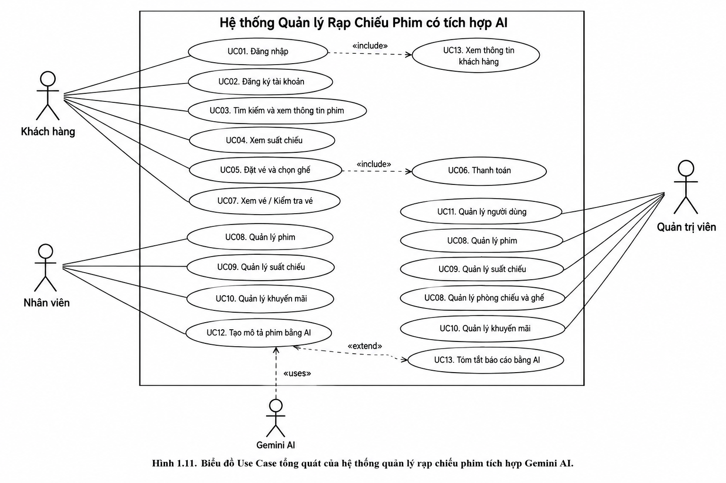
Hình 1.11. Biểu đồ Use Case tổng quát của hệ thống quản lý rạp chiếu phim tích hợp Gemini AI.

Để làm rõ quy trình nghiệp vụ phức tạp, hệ thống được phân rã thành các gói chức năng nhỏ hơn.
1.11.1.Phân rã chức năng hệ thống
a. Phân rã chức năng quản lý tài khoản
Chức năng Quản lý tài khoản cho phép người dùng thực hiện các thao tác liên quan đến tài khoản cá nhân trong hệ thống rạp chiếu phim. Chức năng này được phân rã thành các chức năng nhỏ gồm Đăng ký tài khoản, Đăng nhập, Đăng xuất và Cập nhật thông tin.
Quy trình thực hiện:
- Đăng ký tài khoản: Khách hàng nhập các thông tin cần thiết như họ tên, số điện thoại/email và mật khẩu. Hệ thống kiểm tra tính hợp lệ của thông tin, kiểm tra tài khoản đã tồn tại hay chưa và tạo tài khoản mới nếu thông tin hợp lệ.
- Đăng nhập: Người dùng nhập thông tin tài khoản và mật khẩu. Hệ thống kiểm tra thông tin đăng nhập, xác định vai trò của người dùng và chuyển đến giao diện tương ứng.
- Đăng xuất: Người dùng chọn chức năng đăng xuất. Hệ thống kết thúc phiên đăng nhập hiện tại và đưa người dùng trở về trang đăng nhập hoặc trang chủ.
- Cập nhật thông tin: Người dùng có thể chỉnh sửa một số thông tin cá nhân. Hệ thống kiểm tra dữ liệu được nhập và lưu thông tin mới nếu hợp lệ.
Tác nhân: Khách hàng, Nhân viên, Quản trị viên.
Kết quả: Người dùng có thể quản lý và sử dụng tài khoản phù hợp với vai trò được phân quyền trong hệ thống.

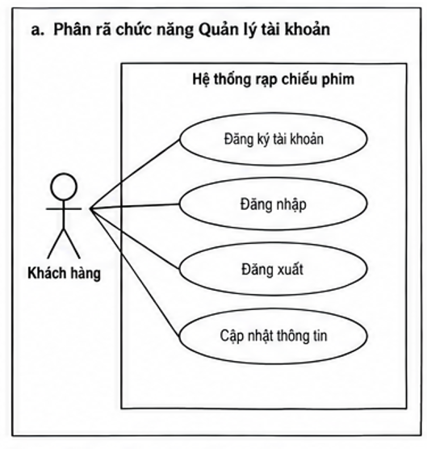
Hình 1.11.1.a: Biểu đồ Use Case phân rã gói chức năng quản lý tài
b. Phân rã chức năng tra cứu và đặt vé
Chức năng Tra cứu và đặt vé cho phép khách hàng tìm kiếm phim, xem lịch chiếu, lựa chọn ghế và thực hiện đặt vé. Đây là nhóm chức năng chính phục vụ nhu cầu mua vé của khách hàng.
Quy trình thực hiện:
- Tìm kiếm và xem thông tin phim: Khách hàng tìm kiếm phim theo tên hoặc xem danh sách phim đang có trên hệ thống.
- Xem lịch chiếu: Khách hàng lựa chọn phim và xem các suất chiếu tương ứng.
- Xem sơ đồ ghế: Hệ thống hiển thị sơ đồ ghế của phòng chiếu và trạng thái ghế.
- Chọn ghế: Khách hàng lựa chọn các ghế còn trống cho suất chiếu đã chọn.
- Đặt vé: Hệ thống kiểm tra thông tin phim, suất chiếu và ghế trước khi tạo đơn đặt vé.
- Thanh toán: Khách hàng xác nhận thông tin và thực hiện thanh toán theo phương thức được hệ thống hỗ trợ.
- Xem vé: Sau khi đặt vé thành công, khách hàng có thể xem thông tin vé đã đặt.
- Gợi ý phim bằng AI: Hệ thống sử dụng thông tin về sở thích và đặc điểm phim để đưa ra một số phim phù hợp, hỗ trợ khách hàng lựa chọn.
Tác nhân: Khách hàng.
Kết quả: Khách hàng có thể tìm được phim phù hợp, lựa chọn suất chiếu, ghế và hoàn thành việc đặt vé.
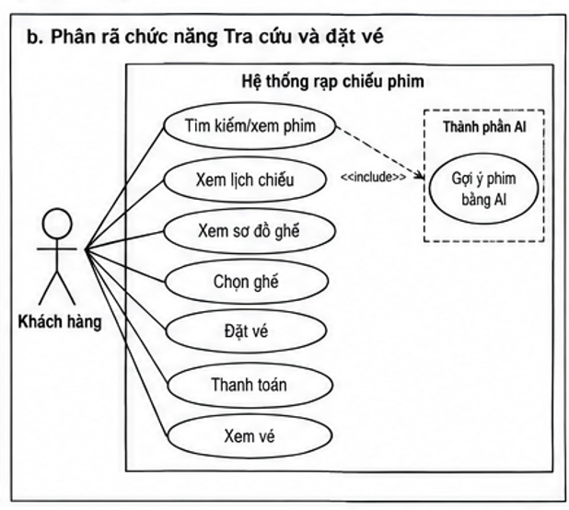
Hình 1.11.1.b: Biểu đồ Use Case phân rã chức năng tra cứu và đặt vé.
c. Phân rã chức năng quản trị hệ thống
Chức năng Quản trị hệ thống cho phép Quản trị viên quản lý các thông tin và hoạt động chính của hệ thống rạp chiếu phim. Các chức năng được tập trung để thuận tiện cho việc quản lý và theo dõi hoạt động của rạp.
Quy trình thực hiện:
- Quản lý phim: Quản trị viên thêm, sửa, xóa và cập nhật thông tin phim.
- Quản lý phòng chiếu và ghế: Quản trị viên quản lý thông tin phòng chiếu và sơ đồ ghế.
- Quản lý suất chiếu: Quản trị viên tạo, chỉnh sửa hoặc xóa các suất chiếu.
- Quản lý người dùng: Quản trị viên xem và quản lý thông tin tài khoản người dùng.
- Quản lý vé: Quản trị viên xem và quản lý thông tin các vé đã được đặt.
- Thống kê doanh thu: Hệ thống tổng hợp thông tin vé và doanh thu để Quản trị viên theo dõi tình hình hoạt động.
Tác nhân: Quản trị viên.
Kết quả: Quản trị viên có thể quản lý các thông tin chính của rạp và theo dõi tình hình hoạt động của hệ thống.
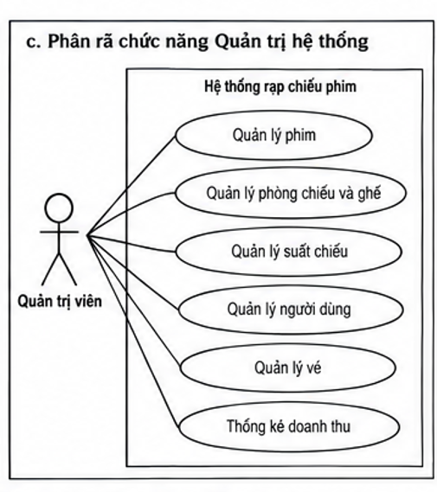
Hình 1.11.1.c: Biểu đồ Use Case phân rã chức năng quản trị hệ thống.

d. Phân rã chức năng hỗ trợ và kiểm tra vé
Chức năng Hỗ trợ và kiểm tra vé cho phép Nhân viên thực hiện các công việc cơ bản liên quan đến khách hàng và vé tại rạp. Chức năng này giúp Nhân viên tra cứu thông tin và hỗ trợ khách hàng trong quá trình sử dụng dịch vụ.
Quy trình thực hiện:
- Đăng nhập: Nhân viên đăng nhập vào hệ thống bằng tài khoản được cấp.
- Xem thông tin phim: Nhân viên có thể xem thông tin các phim đang được quản lý trên hệ thống.
- Xem lịch chiếu: Nhân viên xem các suất chiếu để hỗ trợ khách hàng.
- Xem sơ đồ ghế: Nhân viên kiểm tra tình trạng ghế của các suất chiếu.
- Tra cứu và kiểm tra vé: Nhân viên nhập thông tin vé để kiểm tra thông tin và trạng thái của vé.
- Hỗ trợ khách hàng: Nhân viên hỗ trợ khách hàng khi gặp vấn đề liên quan đến phim, suất chiếu, ghế hoặc vé.
Tác nhân: Nhân viên.
Kết quả: Nhân viên có thể tra cứu thông tin, kiểm tra vé và hỗ trợ khách hàng trong các hoạt động tại rạp.
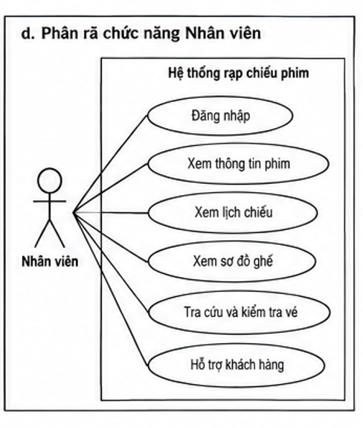
Hình 1.11.1.d: Biểu đồ Use Case phân rã chức năng hỗ trợ và kiểm tra vé.

1.11.2. Đặc tả các Use Case chính

1.11.2.1. UC01: Đăng nhập
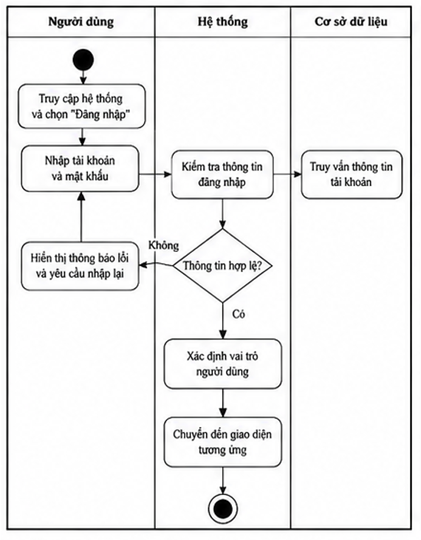
Hình 1.11.2.1 Biểu đồ hoạt động UC01: Đăng nhập
Tên Use Case: Đăng nhập hệ thống
Tác nhân: Khách hàng, Nhân viên, Quản trị viên.
Mục tiêu: Cho phép người dùng xác thực danh tính và truy cập các chức năng phù hợp với quyền được cấp.
Tiền điều kiện: Người dùng đã có tài khoản hợp lệ.
Luồng sự kiện chính:
- Người dùng mở chức năng đăng nhập.
- Hệ thống hiển thị biểu mẫu nhập thông tin.
- Người dùng nhập email hoặc tên đăng nhập theo thiết kế và mật khẩu.
- Hệ thống kiểm tra dữ liệu đầu vào.
- Backend xác thực thông tin đăng nhập.
- Nếu thông tin hợp lệ, hệ thống tạo phiên hoặc token xác thực theo cơ chế được triển khai.
- Hệ thống xác định vai trò của người dùng.
- Người dùng được chuyển đến giao diện phù hợp với vai trò của mình.
Luồng ngoại lệ:
- Nếu thông tin đăng nhập không chính xác, hệ thống thông báo lỗi mà không tiết lộ chi tiết nhạy cảm.
- Nếu tài khoản bị khóa hoặc không hoạt động, hệ thống từ chối đăng nhập theo chính sách.
- Nếu xảy ra lỗi máy chủ, hệ thống thông báo không thể xử lý yêu cầu tại thời điểm đó.
Hậu điều kiện: Người dùng được xác thực và có quyền truy cập phù hợp hoặc vẫn ở trạng thái chưa đăng nhập nếu xác thực thất bại.
1.11.2.2. UC02: Tìm kiếm và xem thông tin phim
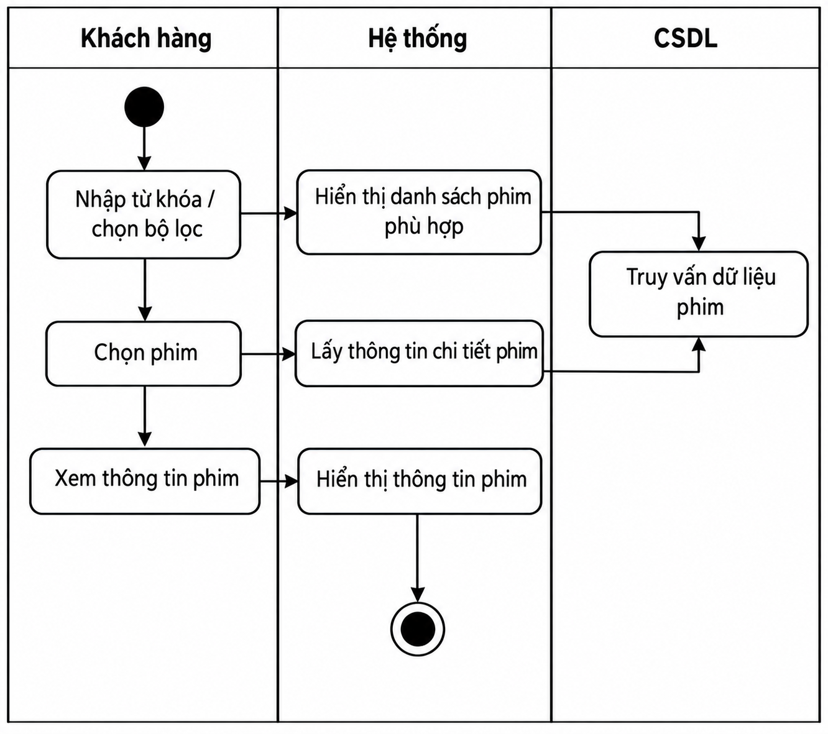
Hình 1.11.2.2 Biểu đồ hoạt động UC02: Tìm kiếm và xem thông tin phim
Tác nhân: Khách hàng.
Mục tiêu: Giúp khách hàng tra cứu phim và xem các thông tin cần thiết trước khi lựa chọn suất chiếu.
Tiền điều kiện: Hệ thống có dữ liệu phim.
Luồng sự kiện chính:
- Khách hàng mở danh sách phim.
- Hệ thống hiển thị các phim theo trạng thái phát hành và phạm vi hiển thị đã quy định.
- Khách hàng nhập từ khóa hoặc lựa chọn tiêu chí lọc nếu có.
- Hệ thống tìm kiếm và trả về danh sách phim phù hợp.
- Khách hàng chọn một phim.
- Hệ thống hiển thị thông tin chi tiết của phim.
- Khách hàng có thể tiếp tục xem lịch chiếu nếu phim có suất chiếu phù hợp.
Luồng ngoại lệ:
- Nếu không tìm thấy phim phù hợp, hệ thống hiển thị thông báo không có kết quả.
- Nếu dữ liệu phim không tồn tại hoặc không còn được phép hiển thị, hệ thống thông báo phù hợp.
- Nếu xảy ra lỗi truy xuất dữ liệu, hệ thống không hiển thị thông tin sai lệch như thể yêu cầu đã thành công.
Hậu điều kiện: Khách hàng xem được thông tin phim hoặc nhận được thông báo tương ứng.
1.11.2.3. UC03: Đặt vé và chọn ghế
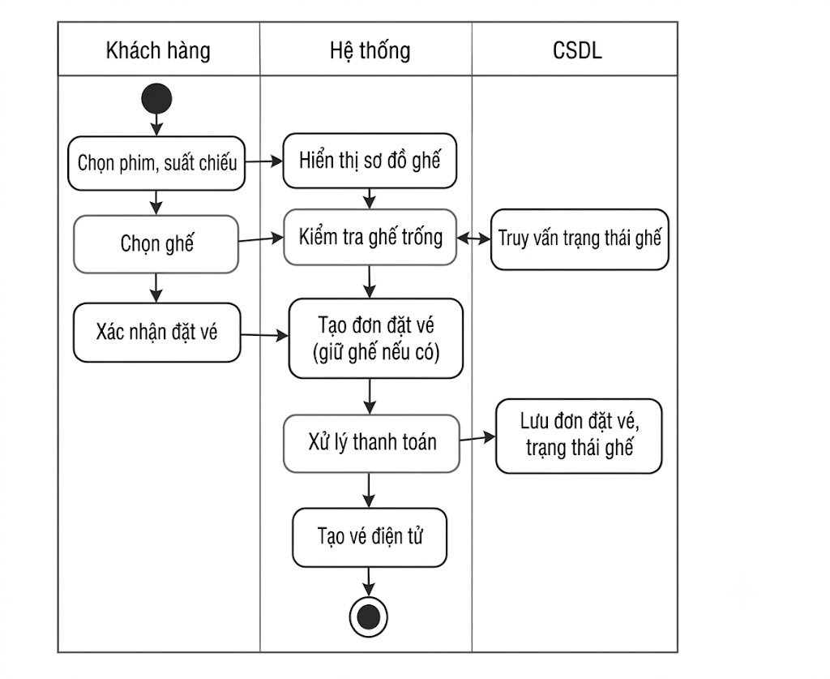
Hình 1.11.2.3 Biểu đồ hoạt động UC03: Đặt vé và chọn ghế
Tác nhân: Khách hàng.
Mục tiêu: Cho phép khách hàng chọn suất chiếu, lựa chọn ghế và tạo đơn đặt vé hợp lệ.
Tiền điều kiện: Phim và suất chiếu tồn tại, suất chiếu cho phép đặt vé.
Luồng sự kiện chính:
- Khách hàng chọn phim.
- Hệ thống hiển thị các suất chiếu phù hợp.
- Khách hàng chọn một suất chiếu.
- Hệ thống hiển thị sơ đồ ghế và trạng thái ghế.
- Khách hàng chọn một hoặc nhiều ghế còn khả dụng.
- Hệ thống tính giá vé dự kiến dựa trên dữ liệu giá đã được xác định.
- Khách hàng xác nhận lựa chọn.
- Backend kiểm tra lại suất chiếu, trạng thái ghế và dữ liệu giá.
- Hệ thống thực hiện cơ chế giữ ghế hoặc tạo đơn theo quy tắc nghiệp vụ.
- Hệ thống trả về thông tin đơn đặt vé và thời hạn giữ ghế nếu có.
Luồng ngoại lệ:
- Nếu ghế vừa được khách hàng khác chọn, hệ thống từ chối lựa chọn đã hết khả dụng và yêu cầu chọn ghế khác.
- Nếu suất chiếu không hợp lệ, hệ thống không tạo đơn.
- Nếu thời gian giữ ghế hết hạn trước khi hoàn tất thanh toán, hệ thống xử lý đơn và giải phóng ghế theo quy định.
- Nếu dữ liệu đầu vào không hợp lệ, hệ thống thông báo và yêu cầu khách hàng kiểm tra lại.
Hậu điều kiện: Đơn đặt vé được tạo với trạng thái phù hợp. Ghế chỉ được xác nhận là đã bán khi các điều kiện nghiệp vụ tương ứng, đặc biệt là thanh toán thành công, được đáp ứng.
1.11.2.4. UC04: Thanh toán
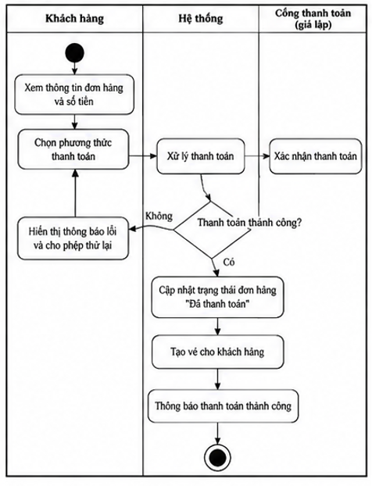
Hình 1.11.2.4. Biểu đồ hoạt động UC04: Thanh toán
Tác nhân: Khách hàng.
Mục tiêu: Cho phép khách hàng thanh toán đơn đặt vé và nhận kết quả giao dịch.
Tiền điều kiện: Đơn đặt vé tồn tại, còn hiệu lực và có thông tin giá hợp lệ.
Luồng sự kiện chính:
- Khách hàng mở thông tin đơn đặt vé.
- Hệ thống hiển thị phim, suất chiếu, ghế và số tiền cần thanh toán.
- Khách hàng xác nhận thông tin và lựa chọn phương thức thanh toán được hỗ trợ.
- Hệ thống tạo hoặc gửi yêu cầu thanh toán theo phương thức đã chọn.
- Backend tiếp nhận và xác thực kết quả thanh toán theo cơ chế của phương thức đó.
- Nếu thanh toán được xác nhận thành công, hệ thống cập nhật trạng thái giao dịch và đơn đặt vé.
- Hệ thống tạo vé điện tử theo quy tắc nghiệp vụ.
- Hệ thống thông báo kết quả cho khách hàng.
Luồng ngoại lệ:
- Nếu thanh toán thất bại hoặc bị hủy, hệ thống không tự chuyển đơn sang trạng thái đã thanh toán.
- Nếu kết quả thanh toán chưa rõ ràng do lỗi mạng hoặc hết thời gian chờ, hệ thống giữ trạng thái chờ xác minh theo quy tắc được thiết kế.
- Nếu thông báo kết quả được gửi lặp lại, hệ thống không được tạo nhiều vé hoặc ghi nhận thanh toán nhiều lần cho cùng một giao dịch.
- Nếu đơn đặt vé hết hiệu lực, hệ thống phải xử lý theo chính sách đã quy định trước khi cho phép hoàn tất giao dịch.
Hậu điều kiện: Trạng thái đơn đặt vé, thanh toán, ghế và vé điện tử nhất quán với kết quả đã được xác thực.
Lưu ý: Nếu đồ án chỉ mô phỏng thanh toán, phải ghi rõ đây là quy trình mô phỏng. Không mô tả là đã tích hợp cổng thanh toán thực tế nếu chưa có kết nối và minh chứng.
1.11.2.5. UC05: Xem vé và kiểm tra vé
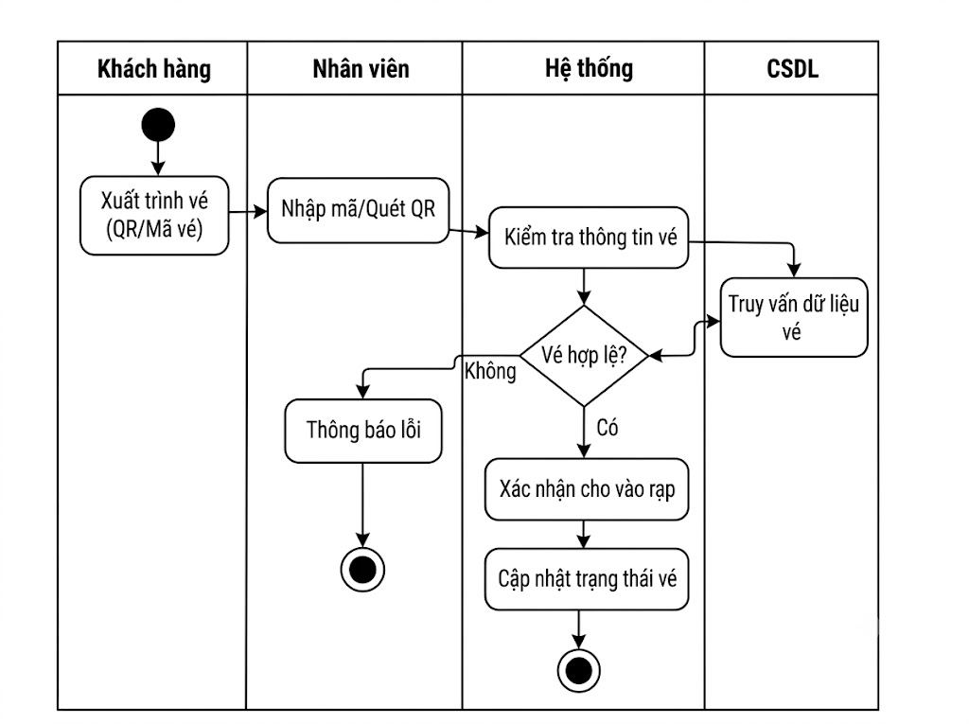
Hình 1.11.2.5. Biểu đồ hoạt động UC05: Xem vé và kiểm tra vé
Tác nhân: Khách hàng, Nhân viên.
Mục tiêu: Cho phép khách hàng xem vé đã mua và nhân viên xác minh vé khi khách đến rạp.
Tiền điều kiện: Vé đã được tạo trong hệ thống.
Luồng sự kiện của khách hàng:
- Khách hàng đăng nhập.
- Khách hàng mở danh sách vé hoặc lịch sử đặt vé.
- Hệ thống truy xuất những vé thuộc tài khoản của khách hàng.
- Hệ thống hiển thị mã vé, phim, suất chiếu, ghế và trạng thái vé.
Luồng sự kiện của nhân viên:
- Nhân viên đăng nhập bằng tài khoản được cấp.
- Nhân viên mở chức năng kiểm tra vé.
- Nhân viên nhập mã vé hoặc quét mã QR.
- Backend kiểm tra mã vé, thông tin suất chiếu và trạng thái sử dụng.
- Hệ thống trả về kết quả xác minh.
- Nếu vé hợp lệ và chưa sử dụng, nhân viên xác nhận khách vào rạp theo chức năng được cấp.
- Hệ thống cập nhật trạng thái vé để ngăn việc sử dụng lại.
Luồng ngoại lệ:
- Mã vé không tồn tại hoặc không hợp lệ.
- Vé đã được sử dụng trước đó.
- Vé không thuộc suất chiếu hoặc điều kiện kiểm tra hiện tại.
- Người dùng không có quyền kiểm tra hoặc xác nhận vé.
Hậu điều kiện: Khách hàng xem được thông tin vé; nhân viên chỉ xác nhận vé khi hệ thống xác thực thành công.

1.11.2.06. UC06: Quản lý suất chiếu
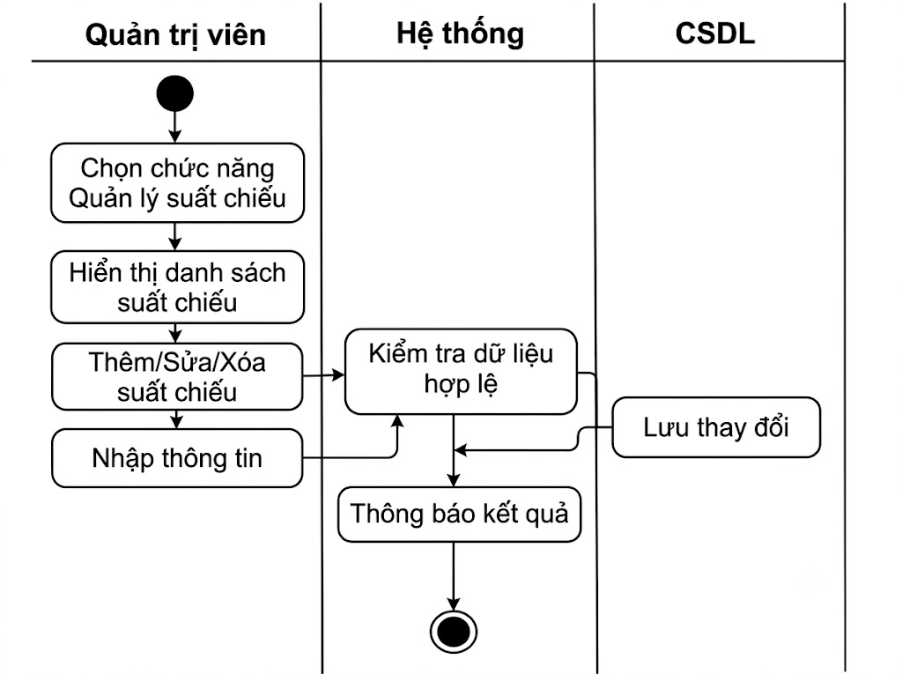
Hình 1.11.2.6. Biểu đồ hoạt động UC06: Quản lí suất
Tác nhân chính: Quản trị viên
Mục tiêu: Cho phép quản trị viên tạo, cập nhật, xem và xóa suất chiếu của các bộ phim.
Tiền điều kiện: Quản trị viên đã đăng nhập hệ thống.
Luồng sự kiện chính:
- Quản trị viên chọn chức năng Quản lý suất chiếu.
- Hệ thống hiển thị danh sách suất chiếu.
- Quản trị viên chọn Thêm/Sửa/Xóa suất chiếu.
- Nhập hoặc chỉnh sửa thông tin (phim, phòng chiếu, thời gian, giá vé...).
- Hệ thống kiểm tra dữ liệu hợp lệ và lưu thay đổi.
Luồng ngoại lệ:
- Thông tin không hợp lệ hoặc trùng lịch chiếu.
- Phòng chiếu không tồn tại.
- Không có quyền truy cập.
Hậu điều kiện: Thông tin suất chiếu được cập nhật chính xác trong hệ thống.

1.11.2.07. UC07: Quản lý thông tin phim
Tác nhân chính: Quản trị viên
Mục tiêu: Cho phép quản trị viên thêm, sửa, xóa và cập nhật thông tin phim, thể loại, trạng thái phát hành.
Tiền điều kiện: Quản trị viên đã đăng nhập hệ thống.
Luồng sự kiện chính:
- Quản trị viên chọn chức năng Quản lý phim.
- Hệ thống hiển thị danh sách phim.
- Quản trị viên chọn Thêm/Sửa/Xóa phim.
- Nhập hoặc chỉnh sửa thông tin phim (tên, thể loại, mô tả, thời lượng, ngày phát hành, trạng thái...).
- Hệ thống kiểm tra dữ liệu hợp lệ và lưu thay đổi.
Luồng ngoại lệ:
- Thông tin không hợp lệ hoặc trùng dữ liệu.
- Thể loại phim không tồn tại.
- Không có quyền truy cập.
Hậu điều kiện: Thông tin phim được cập nhật chính xác trong hệ thống.

1.11.2.08. UC08: Quản lý phòng chiếu
Tác nhân chính: Quản trị viên
Mục tiêu: Cho phép quản trị viên thêm, sửa, xóa và cập nhật thông tin phòng chiếu, sơ đồ ghế.
Tiền điều kiện: Quản trị viên đã đăng nhập hệ thống.
Luồng sự kiện chính:
- Quản trị viên chọn chức năng Quản lý phòng chiếu.
- Hệ thống hiển thị danh sách phòng chiếu.
- Quản trị viên chọn Thêm/Sửa/Xóa phòng chiếu.
- Nhập hoặc cập nhật thông tin (tên phòng, loại phòng, số ghế, sơ đồ ghế...).
- Hệ thống kiểm tra dữ liệu hợp lệ và lưu thay đổi.
Luồng ngoại lệ:
- Thông tin không hợp lệ hoặc trùng dữ liệu.
- Không thể xóa phòng chiếu đang có lịch chiếu/kết nối dữ liệu.
- Không có quyền truy cập.
Hậu điều kiện: Thông tin phòng chiếu và sơ đồ ghế được cập nhật chính xác trong hệ thống.

1.11.2.09. UC09: Quản lý người dùng
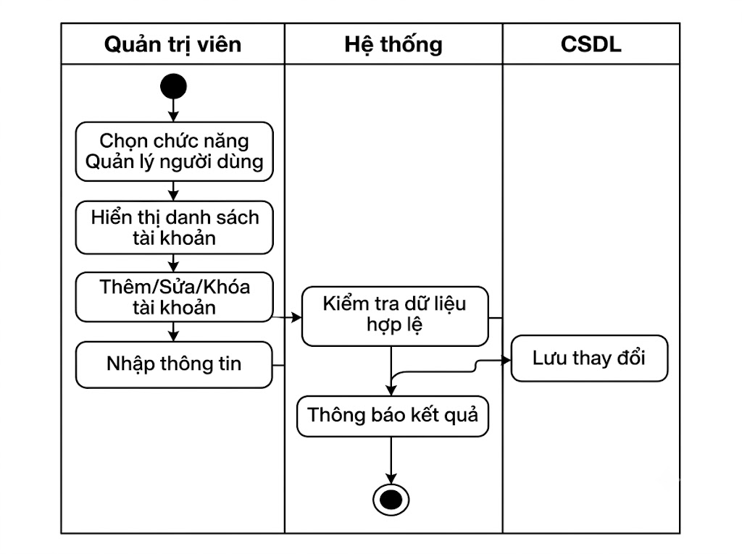
Hình 1.11.2.9 Biểu đồ hoạt động UC09: Quản lý người dùng
Tác nhân chính: Quản trị viên
Mục tiêu: Cho phép quản trị viên quản lý tài khoản người dùng và phân quyền truy cập.
Tiền điều kiện: Quản trị viên đã đăng nhập hệ thống.
Luồng sự kiện chính:
- Quản trị viên chọn chức năng Quản lý người dùng.
- Hệ thống hiển thị danh sách tài khoản.
- Quản trị viên chọn Thêm/Sửa/Khóa tài khoản.
- Nhập hoặc cập nhật thông tin người dùng (họ tên, email, vai trò, trạng thái, ngày phát hành...).
- Hệ thống kiểm tra dữ liệu hợp lệ và lưu thay đổi.
Luồng ngoại lệ:
- Email đã tồn tại.
- Thông tin không hợp lệ.
- Không có quyền truy cập.
Hậu điều kiện: Danh sách tài khoản và phân quyền được cập nhật chính xác.

1.11.2.10. UC10: Quản lý khuyến mãi
Tác nhân chính: Quản trị viên
Mục tiêu: Cho phép quản trị viên tạo, cập nhật, xóa và quản lý các chương trình khuyến mãi.
Tiền điều kiện: Quản trị viên đã đăng nhập hệ thống.
Luồng sự kiện chính:
- Quản trị viên chọn chức năng Quản lý khuyến mãi.
- Hệ thống hiển thị danh sách chương trình khuyến mãi.
- Quản trị viên chọn Thêm/Sửa/Xóa khuyến mãi.
- Nhập hoặc cập nhật thông tin (tên chương trình, điều kiện, thời gian, mức giảm...).
- Hệ thống kiểm tra dữ liệu hợp lệ và lưu thay đổi.
Luồng ngoại lệ:
- Thời gian khuyến mãi không hợp lệ.
- Điều kiện áp dụng không hợp lệ.
- Không có quyền truy cập.
Hậu điều kiện: Thông tin khuyến mãi được cập nhật chính xác trong hệ thống.

1.11.2.11. UC11: Gợi ý phim bằng Gemini AI
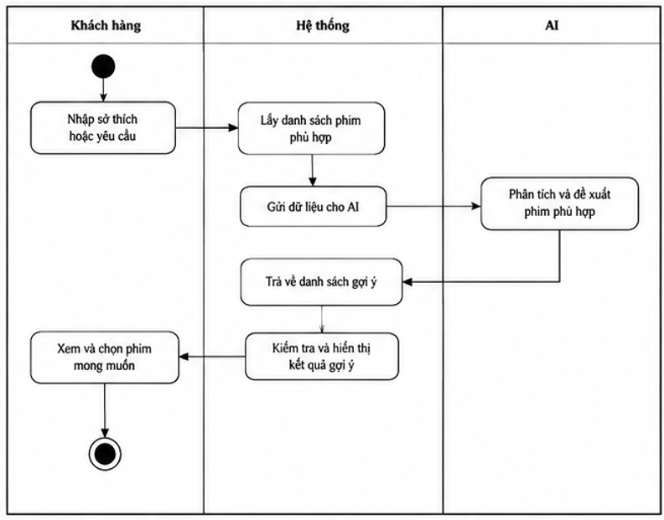
Hình 1.11.2.11 Biểu đồ hoạt động UC11: Gợi ý phim bằng AI
Tác nhân: Khách hàng.
Mục tiêu: Hỗ trợ khách hàng khám phá những bộ phim phù hợp với sở thích hoặc dữ liệu đầu vào được hệ thống cho phép sử dụng.
Tiền điều kiện: Hệ thống có dữ liệu phim hợp lệ và dịch vụ Gemini AI đã được cấu hình.
Luồng sự kiện chính:
- Khách hàng mở chức năng gợi ý phim.
- Backend lấy dữ liệu sở thích hoặc lịch sử tương tác nếu có và được phép sử dụng.
- Backend lọc danh sách phim có thể đề xuất từ dữ liệu cơ sở dữ liệu.
- Backend tạo yêu cầu gửi đến Gemini AI, trong đó quy định rõ nhiệm vụ và định dạng đầu ra.
- Gemini AI trả về nội dung gợi ý.
- Backend kiểm tra cấu trúc phản hồi và đối chiếu mã phim với danh sách phim hợp lệ.
- Hệ thống loại bỏ kết quả không hợp lệ hoặc không đáp ứng điều kiện.
- Hệ thống hiển thị danh sách phim gợi ý và lý do đề xuất nếu có.
Luồng ngoại lệ:
- Nếu khách hàng chưa có lịch sử tương tác, hệ thống có thể dùng sở thích do khách hàng cung cấp hoặc danh sách phim hợp lệ làm đầu vào.
- Nếu Gemini AI không phản hồi, hệ thống hiển thị thông báo phù hợp hoặc cung cấp phương án thay thế nếu đã triển khai.
- Nếu phản hồi không đúng định dạng, hệ thống không hiển thị trực tiếp dữ liệu chưa được kiểm tra.
- Nếu Gemini AI đề xuất phim không tồn tại hoặc không thuộc danh sách được phép, Backend loại bỏ kết quả đó.
Hậu điều kiện: Khách hàng nhận được danh sách gợi ý đã qua kiểm tra hoặc nhận được thông báo khi không thể tạo gợi ý.

1.11.2.12. UC012: Hỗ trợ tạo mô tả phim bằng Gemini AI
Tác nhân: Quản trị viên.
Mục tiêu: Hỗ trợ quản trị viên tạo bản nháp mô tả phim từ các thông tin đã nhập.
Luồng sự kiện chính:
- Quản trị viên mở chức năng quản lý phim.
- Quản trị viên nhập hoặc lựa chọn thông tin phim.
- Quản trị viên yêu cầu tạo mô tả bằng AI.
- Backend gửi các trường dữ liệu được phép cùng hướng dẫn phù hợp đến Gemini AI.
- Gemini AI tạo bản nháp mô tả.
- Backend kiểm tra phản hồi và trả nội dung về giao diện.
- Quản trị viên đọc, chỉnh sửa và quyết định có lưu nội dung hay không.
Luồng ngoại lệ:
- Nếu thiếu dữ liệu đầu vào, hệ thống yêu cầu bổ sung.
- Nếu dịch vụ AI lỗi hoặc phản hồi không hợp lệ, hệ thống thông báo và không tự lưu nội dung sai.
- Nếu nội dung do AI tạo có thông tin không được xác minh, quản trị viên phải kiểm tra trước khi công bố.
Hậu điều kiện: Bản nháp được hiển thị cho quản trị viên; nội dung chỉ được lưu hoặc công bố sau thao tác xác nhận theo quy trình của hệ thống.

1.11.2.13. UC13: Hỗ trợ tóm tắt báo cáo bằng Gemini AI
Tác nhân: Quản trị viên.
Mục tiêu: Hỗ trợ quản trị viên hiểu nhanh các số liệu thống kê bằng phần tóm tắt ngôn ngữ tự nhiên.
Luồng sự kiện chính:
- Quản trị viên chọn loại báo cáo và khoảng thời gian.
- Backend truy xuất và tổng hợp các số liệu tương ứng từ cơ sở dữ liệu.
- Backend gửi các số liệu đã tổng hợp cùng yêu cầu tóm tắt đến Gemini AI.
- Gemini AI trả về phần tóm tắt và nhận xét dựa trên dữ liệu được cung cấp.
- Backend kiểm tra phản hồi.
- Hệ thống hiển thị bản tóm tắt cùng số liệu gốc để quản trị viên đối chiếu.
Luồng ngoại lệ:
- Nếu không có dữ liệu, hệ thống thông báo chưa có số liệu phù hợp.
- Nếu Gemini AI không phản hồi hoặc trả về dữ liệu không hợp lệ, hệ thống thông báo lỗi.
- Nội dung do AI tạo không được thay thế số liệu gốc hoặc tự động ghi đè dữ liệu kinh doanh.
Hậu điều kiện: Quản trị viên xem được phần tóm tắt đã tạo hoặc nhận thông báo khi dịch vụ không thể xử lý.

Chương 2 Thiết Kế Hệ Thống
1. MÔ HÌNH LỚP (CLASS DIAGRAM TỔNG THỂ)
Dưới đây là sơ đồ cấu trúc mô hình lớp tổng thể mô tả các lớp thực thể (Entity Classes), các thuộc tính, phương thức và mối quan hệ giữa các lớp trong Hệ thống Quản lý Rạp chiếu phim có Tích hợp AI:
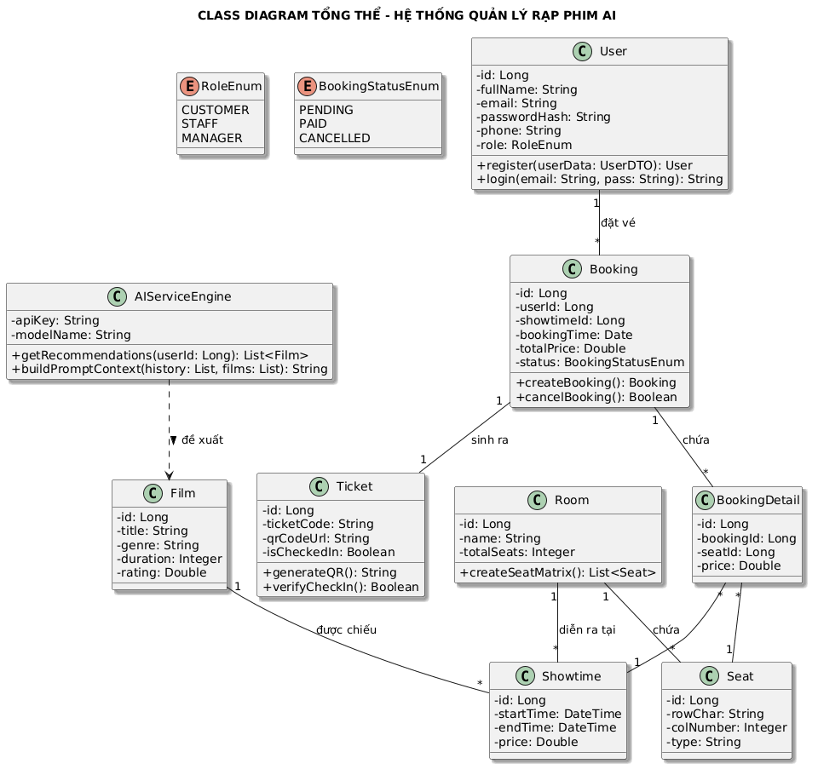
Biểu đồ mô hình lớp tổng thể
2. ĐẶC TẢ CHI TIẾT CÁC LỚP (CLASS SPECIFICATIONS)
2.1. Lớp User (Người dùng / Tài khoản)
a) Các thuộc tính
Tên thuộc tính | Kiểu dữ liệu | Kích thước / Ràng buộc | Mô tả
id | Long | Primary Key, Auto-increment | Mã định danh duy nhất của người dùng
fullName | String | 100 ký tự, Not Null | Họ và tên người dùng
email | String | 100 ký tự, Unique, Not Null | Địa chỉ email (Tên đăng nhập)
passwordHash | String | 255 ký tự, Not Null | Mật khẩu đã mã hóa bằng mã BCrypt
phone | String | 20 ký tự, Nullable | Số điện thoại liên hệ
role | RoleEnum | CUSTOMER, STAFF, MANAGER | Vai trò và quyền hạn người dùng
b) Các phương thức
Phương thức 1: register()
- Mô tả: Khởi tạo và lưu thông tin người dùng mới vào hệ thống.
- Tham số đầu vào:
Tên tham số | Kiểu dữ liệu | Kích thước | Mô tả
userData | UserRegisterDTO | Object | Đối tượng chứa thông tin đăng ký (fullName, email, password, phone)
- Kết quả đầu ra: User (Đối tượng người dùng đã khởi tạo).
- Luồng xử lý: Kiểm tra email đã tồn tại trong CSDL chưa -> Mã hóa mật khẩu bằng BCrypt -> Tạo đối tượng User với vai trò mặc định CUSTOMER -> Lưu vào CSDL -> Trả về thông tin User.
- Điều kiện bắt đầu: Người dùng nhập đầy đủ form đăng ký trên giao diện.
- Điều kiện kết thúc: Người dùng tạo tài khoản thành công hoặc hệ thống báo lỗi email trùng.
Phương thức 2: login()
- Mô tả: Xác thực thông tin đăng nhập và sinh chuỗi Token truy cập.
- Tham số đầu vào:
Tên tham số | Kiểu dữ liệu | Kích thước | Mô tả
email | String | 100 ký tự | Email người dùng nhập vào
password | String | 255 ký tự | Mật khẩu chưa mã hóa
- Kết quả đầu ra: `String` (Chuỗi mã hóa JWT Token xác thực).
- Luồng xử lý: Tìm người dùng theo email -> Kiểm tra mật khẩu băm BCrypt -> Tạo JWT Token chứa thông tin userId và role -> Trả về Token.
- Điều kiện bắt đầu: Người dùng chọn Đăng nhập và gửi form.
- Điều kiện kết thúc: Trả về JWT Token hoặc thông báo lỗi thông tin không chính xác.
2.2. Lớp Film (Bộ Phim)
a) Các thuộc tính
Tên thuộc tính | Kiểu dữ liệu | Kích thước / Ràng buộc | Mô tả
id | Long | Primary Key, Auto-increment | Mã bộ phim
title | String | 255 ký tự, Not Null | Tên bộ phim
description | Text | Không giới hạn | Tóm tắt nội dung phim
genre | String | 100 ký tự, Not Null | Thể loại phim (Hành động, Hài, AI,...)
duration | Integer | Số nguyên (Phút) | Thời lượng bộ phim
releaseDate | Date | YYYY-MM-DD | Ngày khởi chiếu
ratingAvg | Double | Thang điểm 5.0 | Đánh giá trung bình từ khán giả
b) Các phương thức
Phương thức 1: addFilm()
- Mô tả: Thêm mới bộ phim vào CSDL do Quản lý thực hiện.
- Tham số đầu vào:
Tên tham số | Kiểu dữ liệu | Kích thước | Mô tả
filmDTO | FilmDTO | Object | Đối tượng chứa thông tin chi tiết phim mới
- Kết quả đầu ra: `Film` (Đối tượng phim vừa tạo).
- Luồng xử lý: Kiểm tra tính hợp lệ dữ liệu -> Khởi tạo đối tượng Film -> Lưu vào CSDL -> Trả về đối tượng Film.
- Điều kiện bắt đầu: Manager nhấn "Lưu" tại form Thêm phim.
- Điều kiện kết thúc: Phim mới hiển thị trên danh sách quản lý.
2.3. Lớp Booking (Đơn Đặt Vé)
a) Các thuộc tính
Tên thuộc tính | Kiểu dữ liệu | Kích thước / Ràng buộc | Mô tả
id | Long | Primary Key, Auto-increment | Mã đơn đặt vé
userId | Long | Foreign Key -> User | Mã khách hàng thực hiện đặt vé
showtimeId | Long | Foreign Key -> Showtime | Mã suất chiếu được chọn
bookingTime | DateTime | YYYY-MM-DD HH:mm:ss | Thời điểm đặt vé
totalPrice | Double | Not Null | Tổng tiền giao dịch
status | BookingStatusEnum | PENDING, PAID, CANCELLED | Trạng thái thanh toán của đơn
b) Các phương thức
Phương thức 1: createBooking()
Mô tả: Tạo đơn hàng trạng thái PENDING và thực hiện tạm khóa ghế 10 phút.
Tham số đầu vào:
Tên tham số | Kiểu dữ liệu | Kích thước | Mô tả
userId | Long | Bigint | Mã người dùng
showtimeId | Long | Bigint | Mã suất chiếu
seatIds | List<Long> | Array Objects | Danh sách mã ghế được chọn
Kết quả đầu ra: `Booking` (Đơn hàng khởi tạo thành công).
Luồng xử lý: Kiểm tra tính khả dụng các vị trí ghế -> Khóa trạng thái ghế tạm thời -> Tính tổng tiền -> Tạo bản ghi Booking trạng thái PENDING -> Đặt cronjob giữ ghế 10 phút -> Trả về đơn hàng.
Điều kiện bắt đầu: Khách hàng bấm "Xác nhận Đặt vé".
Điều kiện kết thúc: Chuyển sang cổng thanh toán hoặc thông báo ghế đã bị đặt.
Phương thức 2: confirmPayment()
Mô tả: Xác nhận giao dịch thành công từ cổng thanh toán.
Tham số đầu vào:
Tên tham số | Kiểu dữ liệu | Kích thước | Mô tả
bookingId | Long | Bigint | Mã đơn hàng
transNo | String | 100 ký tự | Mã giao dịch từ VNPAY/MOMO
Kết quả đầu ra: `Boolean` (True nếu hoàn tất).
Luồng xử lý: Cập nhật booking.status = PAID -> Đổi trạng thái ghế thành SOLD -> Khởi tạo vé điện tử Ticket kèm mã QR -> Gửi email cho khách hàng -> Trả về True.
Điều kiện bắt đầu: Nhận callback kết quả giao dịch SUCCESS.
Điều kiện kết thúc: Vé hiển thị tại ứng dụng người dùng và gửi email.
2.4. Lớp AIServiceEngine (Xử Lý Trí Tuệ Nhân Tạo Gemini)
a) Các thuộc tính
Tên thuộc tính | Kiểu dữ liệu | Kích thước / Ràng buộc | Mô tả
apiKey | String | 255 ký tự | Khóa bảo mật truy cập Gemini API
modelName | String | 50 ký tự ("gemini-1.5-flash") | Tên mô hình trí tuệ nhân tạo
endpointUrl | String | 255 ký tự | Đường dẫn API dịch vụ AI
b) Các phương thức
Phương thức 1: getRecommendations()
Mô tả: Đề xuất danh sách các bộ phim phù hợp nhất dựa trên phân tích dữ liệu lịch sử khách hàng bằng AI.
Tham số đầu vào:
Tên tham số | Kiểu dữ liệu | Kích thước | Mô tả
userId | Long | Bigint | Mã khách hàng cần gợi ý phim
Kết quả đầu ra: `List<FilmRecommendationDTO>` (Danh sách phim gợi ý kèm phần trăm phù hợp).
Luồng xử lý: Lấy lịch sử xem vé và rating của userId -> Xây dựng ngữ cảnh Prompt -> Gửi yêu cầu tới Gemini API -> Nhận kết quả mảng JSON -> Truy vấn CSDL chi tiết phim -> Trả về danh sách phim gợi ý.
Điều kiện bắt đầu: Khách hàng bấm "Gợi ý AI" trên ứng dụng.
Điều kiện kết thúc: Hiển thị danh sách phim đề xuất hoặc chuyển sang danh sách Top Phim Hot (khi AI bị lỗi).
2.5. Thiết kế kiến trúc tích hợp Gemini AI
Hệ thống quản lý rạp chiếu phim được thiết kế theo mô hình phân lớp, gồm giao diện người dùng (Frontend), tầng xử lý nghiệp vụ (Backend), cơ sở dữ liệu (Database) và dịch vụ trí tuệ nhân tạo Gemini AI. Việc phân chia thành các thành phần riêng biệt giúp giảm sự phụ thuộc giữa các tầng, thuận tiện cho việc bảo trì, mở rộng và kiểm soát bảo mật.
Frontend cung cấp giao diện cho ba tác nhân chính là Khách hàng, Nhân viên và Quản trị viên. Backend chịu trách nhiệm xử lý nghiệp vụ, xác thực danh tính, kiểm tra quyền truy cập và giao tiếp với cơ sở dữ liệu. Gemini AI được tích hợp thông qua API để hỗ trợ các chức năng trí tuệ nhân tạo nằm trong phạm vi đề tài, chẳng hạn như gợi ý phim dựa trên dữ liệu đầu vào.
Gemini AI chỉ đóng vai trò hỗ trợ phân tích và tạo nội dung. Các quyết định liên quan đến quyền truy cập, giá vé, tình trạng ghế, kết quả thanh toán và dữ liệu chính thức của hệ thống vẫn do Backend kiểm soát.

2.5.1. Sơ đồ kiến trúc kết nối API
Kiến trúc kết nối giữa các thành phần được mô tả theo luồng xử lý sau:
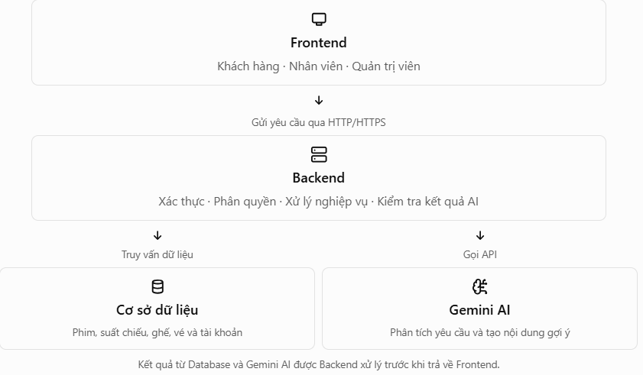
Hình 2.3. Sơ đồ kiến trúc tích hợp Gemini AI trong hệ thống quản lý rạp chiếu phim.
Các thành phần trong kiến trúc gồm:
- Frontend: Tiếp nhận thao tác của người dùng, hiển thị dữ liệu và gửi yêu cầu đến Backend. Frontend không trực tiếp lưu trữ khóa API Gemini hoặc tự quyết định kết quả nghiệp vụ quan trọng.
- Backend: Là trung tâm xử lý yêu cầu. Thành phần này kiểm tra quyền truy cập, truy vấn dữ liệu, xây dựng Prompt, gọi Gemini API và kiểm tra kết quả trả về.
- Cơ sở dữ liệu: Lưu trữ dữ liệu nghiệp vụ của hệ thống, bao gồm thông tin người dùng, phim, phòng chiếu, ghế, suất chiếu, đơn đặt vé, thanh toán và vé điện tử.
- Gemini AI Service: Thành phần trung gian phụ trách giao tiếp với dịch vụ Gemini của Google. Thành phần này tiếp nhận dữ liệu đầu vào đã được Backend chuẩn bị và trả về nội dung do AI tạo ra.
Luồng xử lý yêu cầu AI được thực hiện theo các bước:
- Người dùng truy cập chức năng AI trên giao diện.
- Frontend gửi yêu cầu đến Backend.
- Backend xác thực người dùng và kiểm tra quyền truy cập.
- Backend truy vấn dữ liệu cần thiết từ cơ sở dữ liệu.
- Backend tạo Prompt và gửi yêu cầu đến Gemini API.
- Gemini AI xử lý yêu cầu và trả về kết quả.
- Backend kiểm tra cấu trúc, nội dung và dữ liệu tham chiếu trong kết quả.
- Backend trả kết quả hợp lệ về Frontend để hiển thị cho người dùng.
Nếu Gemini AI không phản hồi hoặc kết quả không đáp ứng yêu cầu, Backend thực hiện cơ chế xử lý lỗi tương ứng.

2.5.2. Cấu trúc Prompt và xử lý dữ liệu trả về từ Gemini
Prompt là nội dung yêu cầu được Backend gửi đến Gemini AI nhằm xác định nhiệm vụ, cung cấp ngữ cảnh và quy định định dạng đầu ra. Việc xây dựng Prompt rõ ràng giúp kết quả trả về phù hợp hơn với nghiệp vụ của hệ thống.
Đối với chức năng gợi ý phim, Prompt có thể bao gồm các thành phần sau:
- Vai trò: Yêu cầu AI hoạt động như một trợ lý gợi ý phim.
- Nhiệm vụ: Đề xuất các bộ phim phù hợp với sở thích hoặc tiêu chí do khách hàng cung cấp.
- Dữ liệu đầu vào: Thể loại yêu thích, từ khóa tìm kiếm hoặc danh sách phim hợp lệ được Backend lấy từ cơ sở dữ liệu.
- Ràng buộc: Chỉ sử dụng thông tin phim được cung cấp, không tự tạo mã phim hoặc thông tin phim không tồn tại.
- Định dạng đầu ra: Yêu cầu kết quả theo cấu trúc xác định để Backend có thể phân tích và xử lý.
Sau khi nhận phản hồi từ Gemini AI, Backend thực hiện các bước xử lý sau:
- Kiểm tra phản hồi có tồn tại và có đúng định dạng mong muốn hay không.
- Phân tích dữ liệu JSON và kiểm tra các trường bắt buộc.
- Đối chiếu mã phim với danh sách phim trong cơ sở dữ liệu.
- Loại bỏ các kết quả không hợp lệ hoặc tham chiếu đến phim không tồn tại.
- Truy vấn thông tin phim chính thức từ cơ sở dữ liệu để hiển thị.
- Trả danh sách kết quả hợp lệ về Frontend.
Đối với các chức năng quản trị như hỗ trợ tạo mô tả phim hoặc tóm tắt báo cáo, kết quả do Gemini AI tạo ra cần được người có thẩm quyền kiểm tra trước khi lưu hoặc sử dụng chính thức. AI không được tự ý thay đổi dữ liệu nghiệp vụ trong cơ sở dữ liệu.

2.5.3. Cơ chế Fallback và cảnh báo lỗi API
Trong quá trình tích hợp Gemini AI, hệ thống có thể gặp các tình huống như mất kết nối mạng, API hết thời gian chờ, vượt giới hạn sử dụng, khóa API không hợp lệ hoặc phản hồi không đúng định dạng. Vì vậy, Backend cần có cơ chế xử lý lỗi nhằm hạn chế ảnh hưởng đến các chức năng chính của hệ thống.
Cơ chế Fallback cho phép hệ thống tiếp tục cung cấp những chức năng thông thường ngay cả khi dịch vụ AI gặp sự cố. Ví dụ, nếu chức năng gợi ý phim không hoạt động, khách hàng vẫn có thể tìm kiếm phim, xem lịch chiếu và đặt vé theo quy trình thông thường.
Bên cạnh đó, hệ thống cần ghi nhận thông tin lỗi cần thiết ở phía Backend để hỗ trợ giám sát và khắc phục sự cố. Nhật ký không nên chứa khóa API, mật khẩu, token hoặc dữ liệu cá nhân không cần thiết.
Khóa API Gemini phải được lưu trong biến môi trường hoặc cơ chế quản lý bí mật phù hợp. Hệ thống không được đưa khóa API trực tiếp vào mã nguồn Frontend hoặc công khai trong kho mã nguồn. Các yêu cầu gửi đến Gemini cần được kiểm soát để hạn chế lạm dụng và tránh phát sinh chi phí ngoài dự kiến.
CHƯƠNG 3: THIẾT KẾ CƠ SỞ DỮ LIỆU
3.1.Sơ đồ Thực thể - Mối quan hệ ERD (Text Graphic)
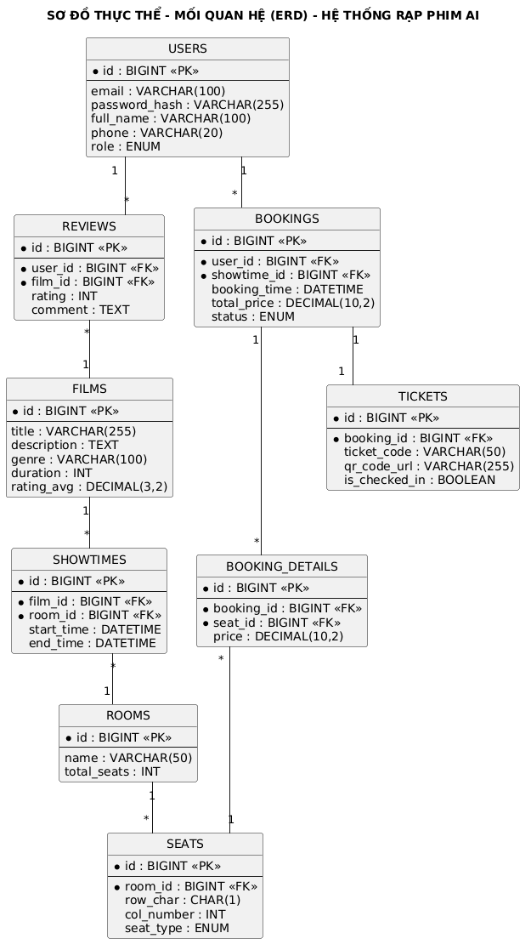
Hình 3.1. Sơ đồ Sơ đồ Thực thể - Mối quan hệ ERD (Text Graphic)
3.2. Mã nguồn PlantUML Sơ đồ ERD( Entiity Relationship Diagram Code)
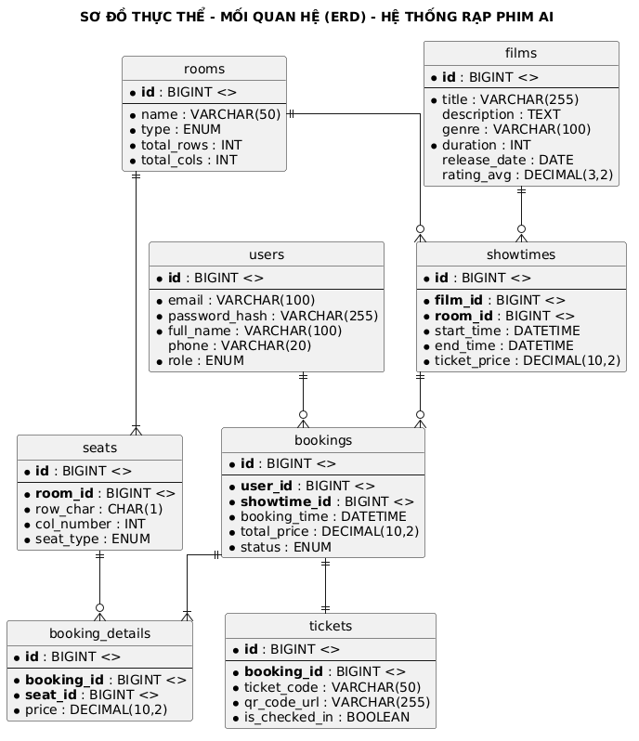
Hình 3.2. Mã nguồn PlantUML Sơ đồ ERD( Entiity Relationship Diagram Code)
3.3. Chi tiết Cấu trúc Các Bảng Dữ Liệu Trong CSDL
3.3.1. Bảng Users (Thông tin tài khoản)

Tên trường | Kiểu dữ liệu | Ràng buộc | Mô tả
id | BIGINT | PRIMARY KEY,AUTO_INCREMENT | Mã người dùng
email | VARCHAR(100) | UNIQUE,NOT NULL | Email đăng nhập
password_hash | VARCHAR(255) | NOT NULL | Mật khẩu đã băm BCrypt
full_name | VARCHAR(100) | NOT NULL | Họ và tên
role | ENUM | NOT NULL, DEFAUT ‘CUSTOMER” | Vai trò tài khoản

3.3.2. Bảng Bookings (Đơn đặt vé)
Mô tả: Bảng Bookings lưu trữ thông tin các đơn đặt vé của khách hàng. Mỗi đơn đặt vé được xác định bằng mã đơn, người đặt, suất chiếu, tổng tiền và trạng thái xử lý. Bảng này liên kết với bảng users để xác định khách hàng đặt vé và bảng showtimes để xác định suất chiếu được lựa chọn.

Tên trường | Kiểu dữ liệu | Ràng buộc | Mô tả
id | BIGINT | PRIMARY KEY,AUTO_INCREMENT | Mã đơn đặt vé
user_id | BIGINT | FOREIGN KEY (users.id) | Mã khách hàng
showtime_id | BIGINT | FOREIGN KEY (showtimes.id) | Mã suất chiếu
total_price | DECIMAL(10,2) | NOT NULL | Tổng tiền đơn đặt vé
status | ENUM | DEFAULT 'PENDING' | Trạng thái: PENDING, PAID, CANCELLED

3.3.3. Bảng Films (Thông tin bộ phim)
Mô tả: Bảng films lưu trữ thông tin các bộ phim được quản lý và trình chiếu tại rạp. Dữ liệu bao gồm tên phim, nội dung giới thiệu, thể loại, thời lượng, ngày khởi chiếu và điểm đánh giá trung bình. Bảng này liên kết với bảng showtimes để xác định lịch chiếu của từng phim và bảng reviews để quản lý đánh giá của người dùng.

Tên trường | Kiểu dữ liệu | Ràng buộc | Mô tả
id | BIGINT | PRIMARY KEY, AUTO_INCREMENT | Mã bộ phim
title | VARCHAR(255) | NOT NULL | Tên phim
description | TEXT | NULL | Tóm tắt nội dung phim
genre | VARCHAR(100) | NOT NULL | Thể loại phim
duration | INT | NOT NULL | Thời lượng phim (phút)
release_date | DATE | NULL | Ngày khởi chiếu
rating_avg | DECIMAL(3,2) | DEFAULT 0.00 | Điểm đánh giá trung bình 5

3.3.4. Bảng Rooms (Phòng chiếu phim)
Mô tả: Bảng rooms lưu trữ thông tin các phòng chiếu trong rạp, bao gồm tên phòng, loại phòng và kích thước sơ đồ ghế. Bảng này liên kết với bảng seats để quản lý ghế ngồi thuộc từng phòng và bảng showtimes để xác định phòng được sử dụng trong mỗi suất chiếu.
Tên trường | Kiểu dữ liệu | Ràng buộc | Mô tả
id | BIGINT | PRIMARY KEY, AUTO_INCREMENT | Mã phòng chiếu
name | VARCHAR(50) | NOT NULL | Tên phòng chiếu
type | ENUM | NOT NULL | Loại phòng: 2D, 3D, IMAX
total_rows | INT | NOT NULL | Tổng số hàng ghế
total_cols | INT | NOT NULL | Số ghế mỗi hàng

3.3.5. Bảng Seats (Ghế ngồi trong phòng)
Mô tả: Bảng seats lưu trữ thông tin từng ghế trong mỗi phòng chiếu. Mỗi ghế có mã riêng, thuộc một phòng cụ thể và được xác định bằng ký tự hàng, số thứ tự cột và loại ghế. Bảng này liên kết với rooms thông qua room_id và với booking_details thông qua seat_id để xác định ghế được lựa chọn trong đơn đặt vé

Tên trường | Kiểu dữ liệu | Ràng buộc | Mô tả
id | BIGINT | PRIMARY KEY, AUTO_INCREMENT | Mã ghế
room_id | BIGINT | NOT NULL | Mã phòng chiếu
row_char | CHAR(1) | NOT NULL | Ký tự hàng ghế (A, B, C,...)
col_number | INT | NOT NULL | Số thứ tự ghế trong hàng
seat_type | ENUM | NOT NULL | Loại ghế: STANDARD, VIP, COUPLE

3.3.6. Bảng Showtimes (Suất chiếu phim)
Mô tả: Bảng showtimes quản lý lịch chiếu của các bộ phim tại rạp. Mỗi suất chiếu gắn với một bộ phim và một phòng chiếu cụ thể, đồng thời lưu thời gian bắt đầu, thời gian kết thúc và giá vé cơ bản. Bảng này liên kết với films thông qua film_id thông qua room_id và bookings thông qua showtime_id.

Tên trường | Kiểu dữ liệu | Ràng buộc | Mô tả
id | BIGINT | PRIMARY KEY, AUTO_INCREMENT | Mã suất chiếu
film_id | BIGINT | FOREIGN KEY (films.id) | Mã phim được chiếu
room_id | BIGINT | FOREIGN KEY (rooms.id) | Mã phòng chiếu
start_time | DATETIME | NOT NULL | Thời gian bắt đầu
end_time | DATETIME | NOT NULL | Thời gian kết thúc
ticket_price | DECIMAL(10,2) | NOT NULL | Giá vé cơ bản

3.3.7. Bảng Booking_Details (Chi tiết đơn đặt vé)
Mô tả: Bảng booking_details lưu thông tin các ghế được lựa chọn trong từng đơn đặt vé, bao gồm mã đơn, mã ghế và giá vé tại thời điểm đặt. Bảng này liên kết với bookings thông qua booking_id và với seats thông qua seat_id. Dữ liệu giúp xác định những ghế thuộc mỗi đơn và hỗ troợ tính tổng tiền đặt vé.

Tên trường | Kiểu dữ liệu | Ràng buộc | Mô tả
id | BIGINT | PRIMARY KEY, AUTO_INCREMENT | Mã chi tiết đơn
booking_id | BIGINT | FOREIGN KEY (bookings.id) | Mã đơn đặt vé
seat_id | BIGINT | FOREIGN KEY (seats.id) | Mã ghế được chọ
price | DECIMAL(10,2) | NOT NULL | Giá vé tại thời điểm đặt

3.3.8. Bảng Tickets (Vé điện tử)
Mô tả: Bảng tickets quản lý thông tin vé điện tử được tạo từ đơn đặt vé. Bảng lưu mã vé, mã đơn liên quan, đường dẫn mã QR và trạng thái kiểm tra vé tại rạp. Trường ticket_code có giá trị duy nhất để hỗ trợ định danh vé. Trường is_checked_in cho biết vé đã được kiểm tra khi khách vào rạp hay chưa.

Tên trường | Kiểu dữ liệu | Ràng buộc | Mô tả
id | BIGINT | PRIMARY KEY, AUTO_INCREMENT | Mã vé
booking_id | BIGINT | FOREIGN KEY (bookings.id) | Mã đơn đặt vé
ticket_code | VARCHAR(50) | UNIQUE, NOT NULL | Mã định danh vé dùng cho QR
qr_code_url | VARCHAR(255) | NULL | Đường dẫn ảnh mã QR
is_checked_in | BOOLEAN | DEFAULT FALSE | Trạng thái check-in tại rạp
3.3.9. Bảng Reviews (Đánh giá phim)
Mô tả: Bảng reviews lưu trữ đánh giá của người dùng đối với các bộ phim. Mỗi đánh giá gồm người đánh giá, bộ phim được đánh giá, số sao và nội dung bình luận. Bảng này liên kết với users thông qua user_id và với films thông qua film_id. Dữ liệu có thể được sử dụng để tổng hợp điểm đánh giá trung bình của từng bộ phim.

Tên trường | Kiểu dữ liệu | Ràng buộc | Mô tả
id | BIGINT | PRIMARY KEY, AUTO_INCREMENT | Mã đánh giá
user_id | BIGINT | FOREIGN KEY (users.id) | Mã người dùng đánh giá
film_id | BIGINT | FOREIGN KEY (films.id) | Mã phim được đánh giá
rating | INT | NOT NULL | Số sao đánh giá (1–5)
comment | TEXT | NULL | Nội dung bình luận

3.3.10. Tổng kết
Cơ sở dữ liệu được tổ chức thành các bảng có mối quan hệ với nhau thông qua khóa chính và khóa ngoại. Các bảng users,films và rooms lưu trữ dữ liệu nền tảng; bảng showtimes quản lý lịch chiếu; các bảng bookings, booking_details và tickets phục vụ nghiệp vụ đặt vé và kiểm tra vé điện tử; bảng reviews lưu trữ đánh giá phim của người dùng.
Việc tổ chức dữ liệu theo các bảng riêng biệt giúp hệ thống quản lý thông tin rõ ràng, hạn chế dữ liệu trùng lặp và hỗ trợ truy xuất thông tin trong quá trình vận hành.

CHƯƠNG 4: CÀI ĐẶT HỆ THỐNG VÀ GIAO DIỆN

4.1. Môi trường công nghệ triển khai
Hệ thống được xây dựng dưới dạng ứng dụng Web và được phát triển, chạy thử trong môi trường máy tính cá nhân của nhóm. Trong quá trình thực hiện, nhóm sử dụng Visual Studio Code làm môi trường lập trình và kiểm tra hệ thống thông qua trình duyệt Web tại địa chỉ localhost.
Phần giao diện tập trung vào trải nghiệm của khách hàng khi xem phim và đặt vé. Giao diện sử dụng tông màu tối kết hợp màu đỏ, cách bố trí các thẻ phim và thanh menu rõ ràng. Thiết kế này được áp dụng thống nhất ở các màn hình chính của sản phẩm demo.
Phần xử lý phía máy chủ đảm nhiệm các chức năng như tài khoản, danh sách phim, lịch chiếu, đặt vé và dữ liệu liên quan. Các chức năng được kết nối với giao diện Web để người dùng có thể thao tác trực tiếp trên hệ thống.
Chức năng AI được tích hợp để hỗ trợ khách hàng tìm và lựa chọn phim. Kết quả AI mang tính chất tham khảo, không thay thế quyết định của khách hàng.

4.2. Giao diện phân hệ khách hàng
Phân hệ khách hàng là phần được sử dụng thường xuyên nhất trong sản phẩm demo. Thanh menu phía trên gồm các mục Trang chủ, Phim Đang Chiếu, Phim Sắp Chiếu, Gợi Ý AI, Thành Viên CGV và Quản Trị Admin. Phía bên phải hiển thị các chức năng hỗ trợ, thông tin tài khoản và nút mở giao diện trợ lý.

4.2.1. Giao diện trang chủ

Trang chủ hiển thị một bộ phim nổi bật ở khu vực trung tâm, kèm theo tên phim, nội dung giới thiệu, điểm đánh giá, thời lượng, định dạng chiếu và độ tuổi. Bên dưới có nút Mua Vé Ngay và Xem Trailer để khách hàng thực hiện nhanh các thao tác thường dùng.
Phía dưới khu vực phim nổi bật là phần Đặt Vé Nhanh CGV. Khách hàng có thể lần lượt chọn phim đang chiếu, cụm rạp, ngày xem và suất chiếu rồi chuyển sang bước mua vé. Góc dưới bên phải có nút trò chuyện để hỗ trợ người dùng trong quá trình sử dụng.

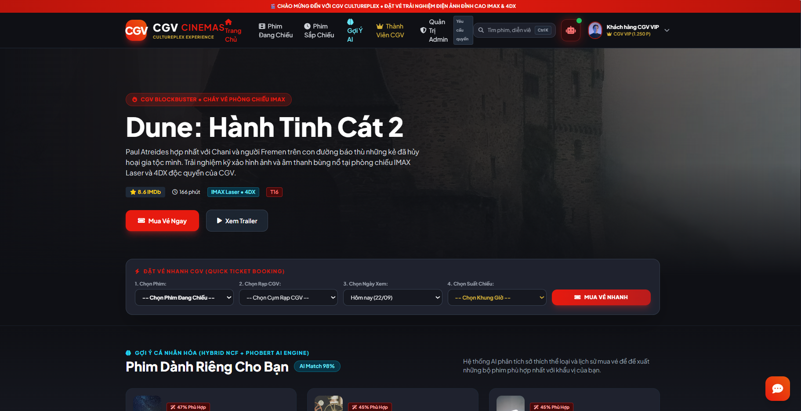
Hình 4.2.1. Giao diện trang chủ khách hàng

4.2.2. Giao diện phim đang chiếu

Màn hình Phim Đang Chiếu hiển thị danh sách các phim hiện có trong hệ thống dưới dạng các thẻ phim. Mỗi thẻ gồm poster, điểm đánh giá, giới hạn độ tuổi, các định dạng chiếu, tên phim, thể loại, thời lượng và nút Mua Vé.
Phía trên danh sách có ô tìm kiếm theo tên phim hoặc diễn viên và bộ lọc thể loại. Người dùng có thể chuyển qua lại giữa Phim Đang Chiếu và Phim Sắp Chiếu. Một số phim được gắn nhãn HOT và có nút phát để xem trailer.
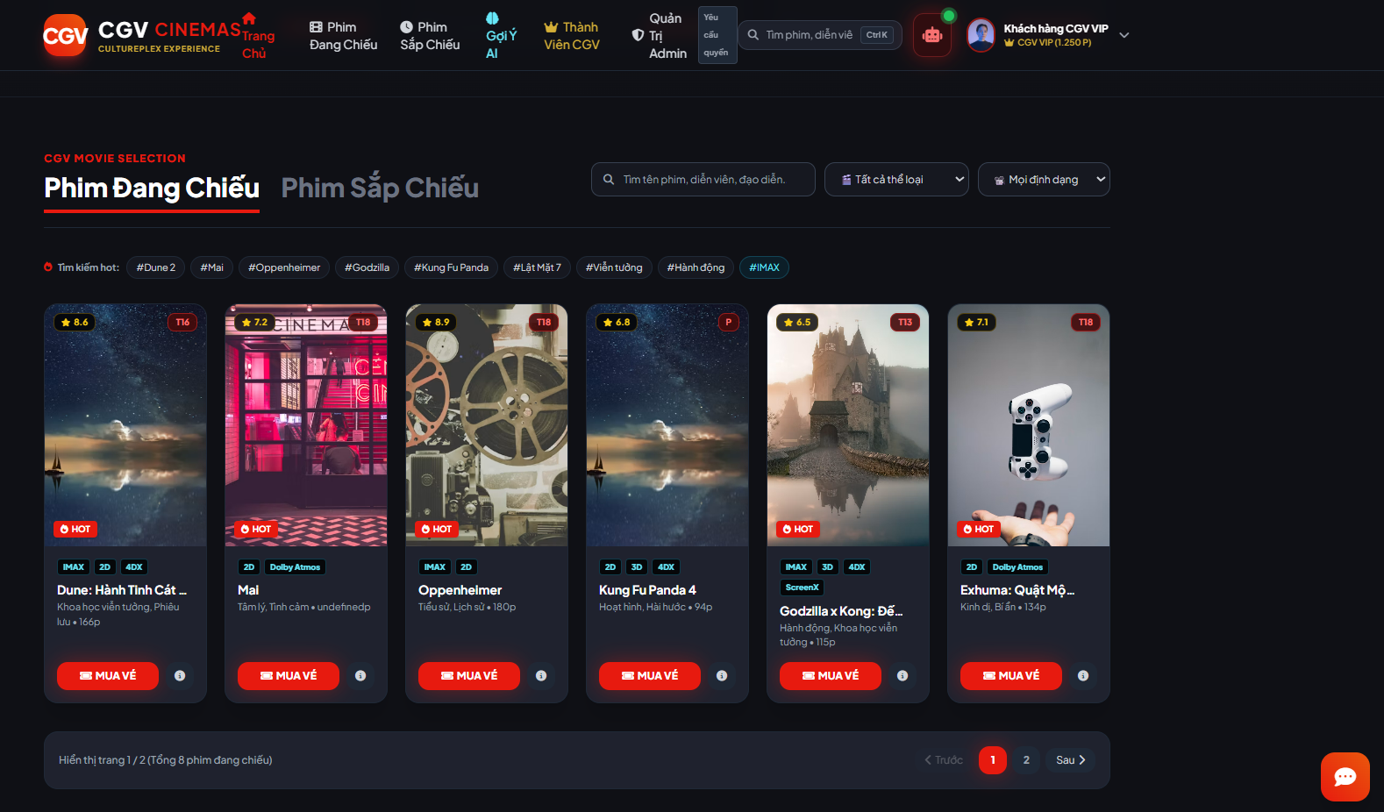
Hình 4.2.2. Giao diện danh sách phim đang chiếu

4.2.3. Giao diện phim sắp chiếu
Màn hình Phim Sắp Chiếu có bố cục tương tự Phim Đang Chiếu. Danh sách phim được hiển thị bằng các thẻ với poster, điểm đánh giá, độ tuổi, định dạng chiếu, tên phim, thể loại và thời lượng.
Đối với các phim chưa mở bán vé, hệ thống hiển thị nút Sắp Chiếu. Người dùng vẫn có thể xem thông tin cơ bản và trailer nếu phim có dữ liệu trailer. Ô tìm kiếm và bộ lọc thể loại tiếp tục được giữ để người dùng dễ tra cứu.

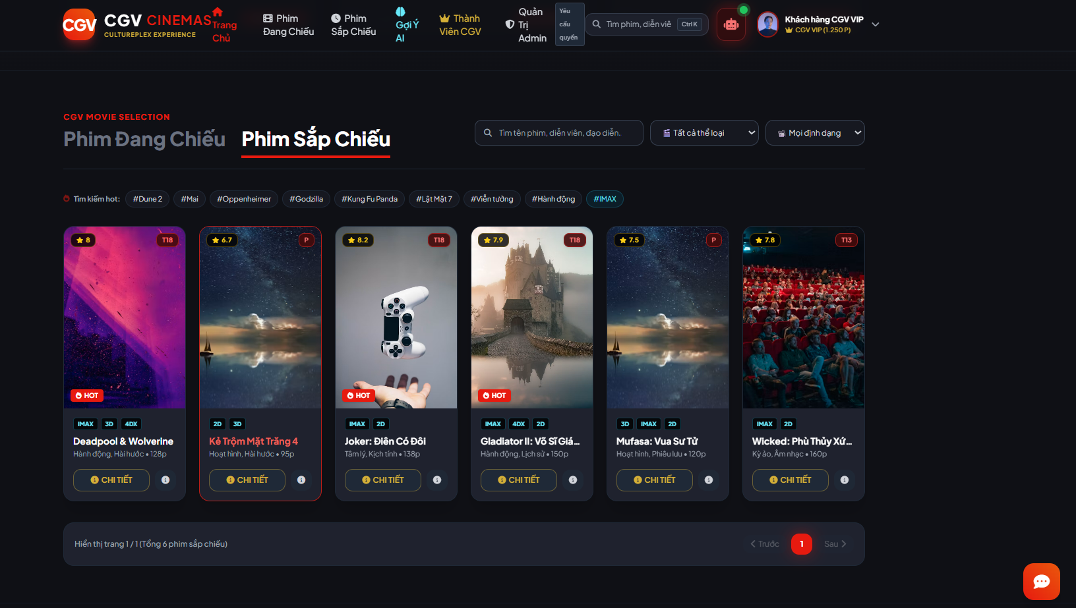
Hình 4.x. Giao diện danh sách phim sắp chiếu

4.2.4. Giao diện gợi ý phim bằng AI
Chức năng Gợi Ý AI được đặt trực tiếp trên thanh menu của hệ thống và được làm nổi bật bằng màu xanh. Khi sử dụng chức năng này, khách hàng có thể nhận danh sách phim được hệ thống đề xuất dựa trên thông tin và nhu cầu lựa chọn phim.
Kết quả gợi ý được sử dụng để hỗ trợ khách hàng tìm phim nhanh hơn. Sau khi xem đề xuất, khách hàng vẫn tự lựa chọn phim và có thể chuyển sang bước mua vé giống như khi chọn phim từ danh sách thông thường.
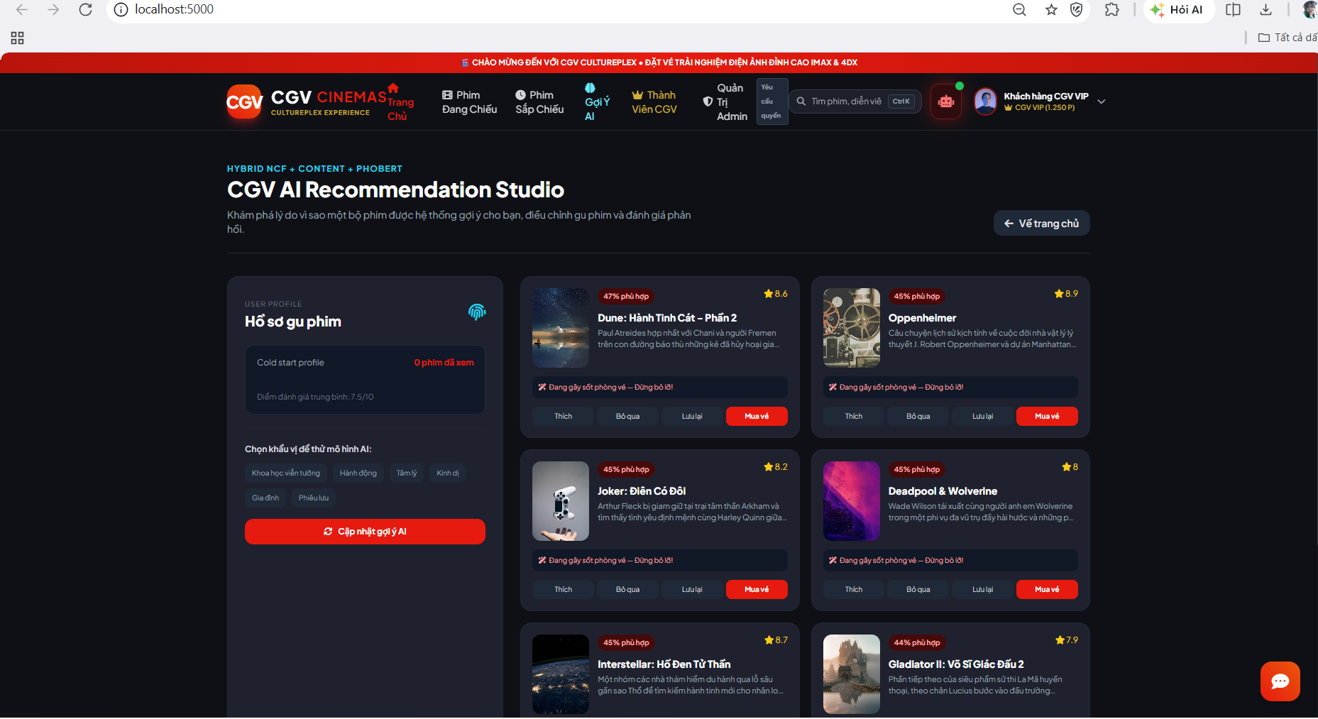
Hình 4.2.4. Giao diện gợi ý phim bằng AI

4.2.5. Giao diện tài khoản và thành viên
Khu vực bên phải thanh menu hiển thị thông tin tài khoản đang đăng nhập. Giao diện demo có thông tin khách hàng và trạng thái thành viên, giúp người dùng nhận biết tài khoản hiện tại. Các thông tin này được hiển thị ngay trên thanh điều hướng để thuận tiện khi sử dụng.

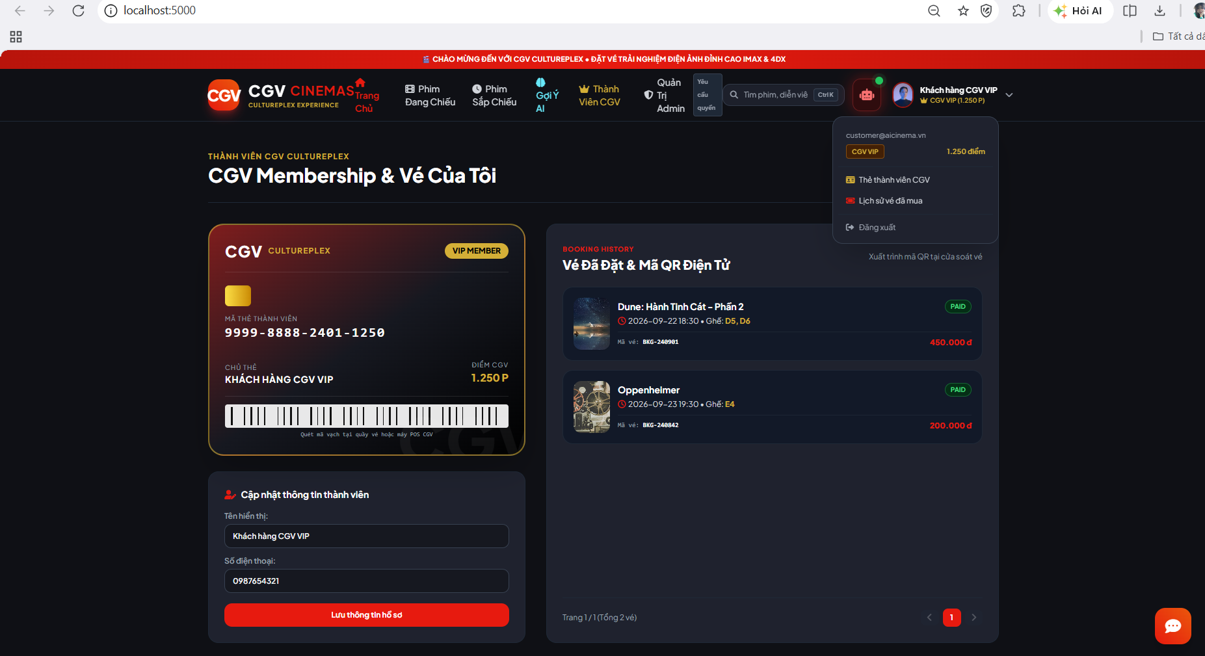
Hình 4.2.5. Khu vực thông tin tài khoản khách hàng

4.2.6. Giao diện hỗ trợ và yêu cầu quyền
Trên thanh menu có khu vực Yêu cầu quyền và biểu tượng trợ lý dạng trò chuyện. Các chức năng này được bố trí ở vị trí dễ nhìn để người dùng có thể tiếp cận khi cần hỗ trợ hoặc thực hiện các thao tác liên quan đến quyền sử dụng.

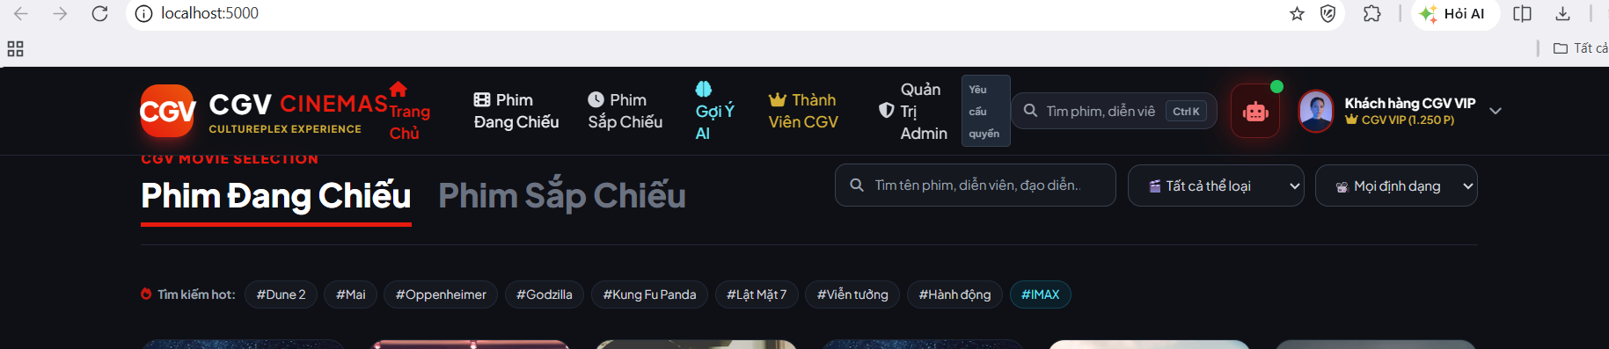
Hình 4.2.6. Khu vực hỗ trợ trên giao diện

4.3. Các chức năng đặt vé
Sau khi chọn một bộ phim, khách hàng có thể tiếp tục thực hiện quy trình đặt vé theo các bước của hệ thống gồm chọn ngày, suất chiếu, ghế và xác nhận thông tin đặt vé. Giao diện được thiết kế theo từng bước để hạn chế việc người dùng bỏ sót thông tin.
Trong quá trình đặt vé, hệ thống cần kiểm tra trạng thái ghế trước khi xác nhận để hạn chế trường hợp cùng một ghế được chọn bởi nhiều người. Sau khi hoàn tất quy trình, thông tin vé được lưu để khách hàng có thể kiểm tra lại.

4.4. Giao diện quản trị
Sản phẩm demo có mục Quản Trị Admin trên thanh điều hướng. Khu vực này dành cho các chức năng quản lý hệ thống theo quyền của tài khoản. Nội dung quản trị tập trung vào việc quản lý dữ liệu phim và các thông tin phục vụ hoạt động của rạp.
Các chức năng quản lý được tổ chức riêng với giao diện khách hàng nhằm tránh nhầm lẫn khi sử dụng. Tài khoản không có quyền phù hợp không được và thực hiện các thao tác quản trị.
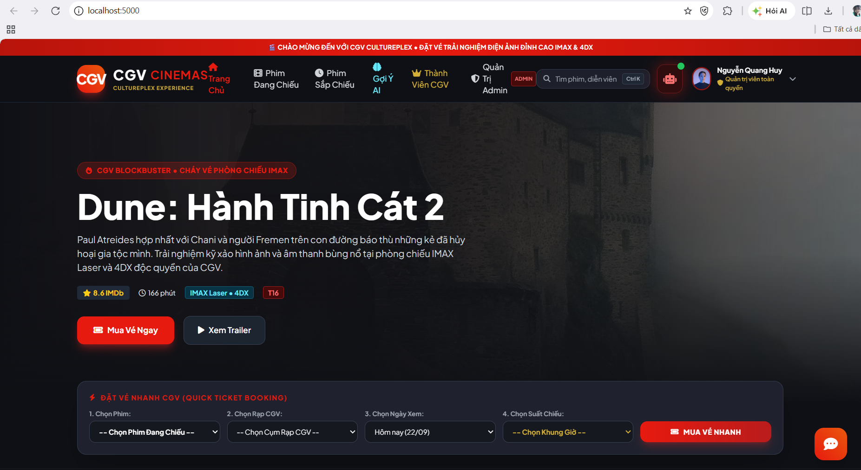
Hình 4.4. Giao diện quản trị hệ thống

4.5. Nhận xét về giao diện sản phẩm demo

Qua quá trình chạy thử, giao diện sản phẩm đã thể hiện được các chức năng chính của một website rạp chiếu phim. Các mục phim đang chiếu, phim sắp chiếu, tìm kiếm, lọc thể loại, mua vé và gợi ý AI được đặt trực tiếp trên giao diện nên người dùng có thể tìm thấy khá nhanh.
Tông màu tối kết hợp đỏ giúp giao diện có sự thống nhất giữa các màn hình. Các thẻ phim có hình ảnh, thông tin và nút thao tác rõ ràng. Tuy nhiên, một số dữ liệu trong sản phẩm demo vẫn mang tính dữ liệu mẫu và có thể tiếp tục được cập nhật nếu triển khai hệ thống thực tế.

4.6. Kết quả cài đặt
Sau khi hoàn thành quá trình lập trình và chạy thử, nhóm đã xây dựng được sản phẩm Web có giao diện khách hàng và các chức năng chính phục vụ việc tra cứu phim, theo dõi phim sắp chiếu, hỗ trợ lựa chọn phim bằng AI và thực hiện quy trình mua vé. Sản phẩm có thể chạy trên máy tính thông qua trình duyệt và được kiểm tra trực tiếp trong môi trường localhost.

